

Republika e Kosovës / Republika Kosovo / Republic Of Kosovo
Kuvendi i Komunës Rahovec / Skupština Opštine Orahovac / Municipal Assembly Rahovec

Drejtoria për Shëndetësi dhe Përkujdesje Sociale
Odeljenje za Zdravstvo i Socijalnu Zaštitu
Department of Health and Social Welfare
____________________________________________________________________________________

RAPORTI NËNTËMUJOR I PUNËS SË DREJTORISË PËR SHËNDETËSI DHE PËRKUJDESJE SOCIALE
JANAR-SHTATOR 2026

Drejtori i DSHPS-së
Afrim Oruqi

Rahovec, Tetor 2026

Përmbajtja:
1. Hyrje
2. Raporti mbi kryerjen e punëve-aktivitetet DSHMS,Drejtori ,stafi
3. Raporti I shërbimeve sociale të QPS
4. Raporti i shërbimeve të QKMF-së
5. Pasqyra e familjeve që janë shfrytëzuese te ndihmave sociale dhe mjeteve te lejuara
6. Raporti financiar
7. Sfidat dhe objektivat-Përfundimi

***
Hyrje

Raporti nëntëmujor i vitit 2026 i Drejtorisë për Shëndetësi dhe Përkujdesje Sociale në Rahovec, paraqet punën, zhvillimin dhe të arriturat kryesore të Drejtorisë dhe stafit të saj. Përmes këtij raporti, DSHPS paraqet detyrat dhe të arriturat drejt realizimit të planit të saj të punës si dhe detyrat tjera që dalin sipas detyrës zyrtare për të ofruar shërbime sa më cilësore për qytetarët e komunës së Rahovecit .
DSHPS-ja bashkëpunon dhe mbështet organizata joqeveritare të cilat kanë qenë të gatshme për bashkëpunim, ku kemi pasur suksese në të gjitha fushat duke ndihmuar në realizimin e qëllimit të përbashkët kundrejt qytetarëve të komunës tonë.
Caktimi i prioriteteve të punës dhe përcjelljen e nevojave sociale, shërbimeve shëndetësore, ka qenë punë e përditshme e DSHPS-së dhe stafit të saj.
Proceset kyçe të punës në fushën e shëndetësisë përfshinë planifikimin, organizimin, kordinimin dhe monitorimin e aktiviteteve dhe shërbimeve shëndetësore në kuadër të përgjegjësive të drejtorisë.

DREJTORIA PËR SHËNDETËSI DHE PËRKUJDESJE SOCIALE
Aktivitetet e DSHPS-së për periudhën raportuese janë:
- Konsultimet dhe takimet e rregullta me stafin, Drejtorin e QPS-së dhe QKMF-së në Rahovec,
- Përpilimi i raporteve të punës dhe krijimi nevojës për raportim të vazhdueshëm,
- Angazhimi rreth përmirësimit të kushteve për punë të nëpunësve dhe stafit në përgjithësi në kuadër të DSHPS-së,
- Sigurimi i ofrimit të shërbimeve shëndetësore cilësore dhe i shërbimeve sociale.
- Identifikimi i nevojave të qytetarëve dhe përmirësimi i vazhdueshëm i shërbimeve shëndetësore.
- Komunikimi me organizata dhe institucione tjera, të brendshme dhe të jashtme, realizohen përmes komunikimit zyrtar, shkresave, e-mailit, takimeve, telefonatave dhe mbledhjeve koordinuese.
- Brenda institucionit, bashkëpunojmë me drejtoritë dhe sektoret përkatës për koordinimin e aktiviteteve, shkëmbimin e informacioneve dhe zgjidhjen e çështjeve që lidhen me fushën e shëndetësisë.
- Me institucionet dhe organizatat e jashtme, komunikimi zhvillohet sipas nevojës dhe përgjegjësive institucionale, përmes kërkesave zyrtare, raporteve, takimeve etj.
- Nga komunikimi dhe bashkëpunimi i DSHPS-së me institucionet dhe organizatat që lidhen drejtpërdrejt ose tërthorazi me ofrimin dhe menaxhimin e shërbimeve shëndetësore dhe sociale janë si:
- Qendrat dhe institucionet e kujdesit shëndetësor,
- Ministrinë e Shëndetësisë dhe institucionet përkatëse qëndrore,
- Organizatat joqeveritare,
- Institucionet sociale dhe arsimore për çështje me interes të përbashkët etj.
- Kontrollet e brendshme në Drejtorinë e Shëndetësisë dhe Përkujdesje Sociale kanë për qëllim sigurimin e një performance efektive, transparente dhe në përputhje me legjislacionin dhe procedurat në fuqi.
Aktivitetet kryesore të kontrollit përfshijnë:
- Planifikimin,
- Mbikqyrjen-monitorimin dhe
- Verifikimin.
Këto kontrolle ndihmojnë në sigurimin e realizimit efektiv të aktiviteteve kryesore, përmirësimin e cilësisë së shërbimeve dhe parandalimin e gabimeve dhe parregullsive.
Për matjen dhe përcjelljen e efikasitetit dhe efektivitetit të proceseve të punës përdoren tregues si:
- Shkalla e realizimit te planit,
- Numri dhe cilësia e aktiviteteve dhe shërbimeve të realizuara,
- Respektimi i afateve, procedurave dhe kërkesave,
Këta tregues përcillen përmes raporteve periodike, dokumentacionit të punës dhe monitorimit të vazhdueshëm.
- Kemi takime me përfaqësues të barnatoreve private, qëllimi i takimeve është diskutimi i çështjeve që lidhen me funksionimin e barnatoreve private.
Barnatoret që veprojnë në qytet me qëllim të përmbushjes së nevojave të qytetarëve, janë të obliguara të kujdestarojnë me radhë, sipas orarit të caktuar nga ana e Drejtorisë për Shëndetësi dhe Përkujdesje Sociale në formë të shkruar.
Përpilohet çdo muaj orari i kujdestarisë për barnatoret private të cilat do të kujdestarojnë në Rahovec, duke u bazuar në nenin 15 të Rregullores 01 Nr. 4536 të datës 14.11.2011 Për Fillimin dhe Mbarimin e Orarit të Punës së Organizatave të Biznesit në Komunën e Rahovecit.
Orari i kujdestarisë fillon në orën 22:00 dhe mbaron në orën 07:00.
Për zbatimin e kësaj Rregulloreje kujdeset Inspektori i Tregut nga Drejtoria për Punët Inspektuese në Rahovec.
- Duke marrë për bazë që komuna jonë është një ndër vatrat e prekura me ethet hemoragjike, me kohë kemi bërë planifikimin e projektit për Ethet Hemoragjike Krime Kongo-EHKK, ku është formuar këshilli organizativ multisektorial nga personeli shëndetësor dhe jo shëndetësor (ekipe për marrjen e masave parandaluese kundër EHKK), i cili projekt ka filluar dhe pritet të zbatohet edhe në muajt në vijim.
- Është bërë spërkatja: janë përfshi institucionet komunale (shkollat,cerdhja e fëmijeve,,Tulipanët,, në Rahovec).
- Janë kryer vizitat mjeksore sistematike nga mjek dhe infermier për nxënësit e klasës së I dhe V, këto vizita sistematike janë konsideruar si tejet të rëndësishme për shëndetin e fëmijëve-nxënësve tanë.
- Shëndeti Publik: Në kuadër të Drejtorisë komunale të Shëndetësisë egziston edhe shërbimi për mbrojtjen e shëndetit publik i cili kujdeset për mbrojtjen e shëndetit të popullatës pa dallime etnike, race, moshe, gjinie etj. sikurse edhe shërbime të tjera. Kjo realizohet përmes promovimit dhe edukimit shëndetësor nëpër shkolla dhe institucione tjera si dhe përmes punës me komunitetin. Ky shërbim bënë monitorimin edhe të sëmundjeve ngjitëse dhe imunizimin.
Vaksinat sigurohen nga Instituti Kombëtar për Shëndetin Publik.
- Jane evidentuar dhe shpërndarë thirrje-ftesa për vaksinimin e fëmijëve në komunën tonë.
- Politikat dhe procedurat që lidhen me funksionin tonë dokumentohen dhe zbatohen në përputhje me legjislacionin në fuqi dhe aktet përkatëse të institucionit.
- Përpilimi shkresave të ndryshme zyrtare(vendime,njoftime,propozime,autorizime etj, gjithsej 170).
- Takim pune me përfaqësuesit e Shoqatave të dala nga Lufta ,vazhdimi i bashkëpunimit me këto kategori,
- Pjesëmarrje në komisione të ndryshme,
- Shqyrtimi dhe përgjigjja me kohë në kërkesat e ndryshme të qytetarëve si dhe të atyre për ndihmë momentale-financiare,
- Procedura e përdorur dhe mënyra e vlerësimit për ndarjen e subvencioneve përmes kërkesave të parashtruara për ndihmë momentale-financiare, bazohet në nenin 21 të Rregullores me nr. 1427, të datës 28.04.2017 për Kushtet, Kriteret dhe Procedurat e Ndarjes së Subvencioneve.
- Komisioni për ndarjen e ndihmave momentale-financiare ka shqyrtuar kërkesat dhe janë aprovuar dhe refuzuar si me poshtë:
Nr.i kërkesave për ndihmë momentale-financiare | Miratuara | Refuzuara | Gjithsej
 | 172 | 34 | 206
- Gjatë kësaj periudhe në maternitet janë kryer gjithsej këto lindje:
Komuna e Rahovecit
23 lindje
- Vërtetimet e lëshuara për të vrarët civil (13), plagosurit (5), dhe deshmorët(0) gjatë periudhës së luftës ne Kosovë.

- Tryezë diskutimi në kuadër të Javës Botërore të Imunizimit
Në kuadër të shënimit të Javës Botërore të Imunizimit, në Komunën e Rahovecit u mbajt një tryezë diskutimi me pjesëmarrjen e Kryetarit të Komunës, z. Smajl Latifi, Zëvendësministrit të Shëndetësisë, Dr. Arsim Berisha, Drejtoreshës së Institutit Kombëtar të Shëndetësisë Publike të Kosovës, Dr. Ardita Baraku, përfaqësuesve të UNICEF-it në Kosovë, profesionistëve shëndetësorë dhe përfaqësuesve të institucioneve komunale.
Gjatë takimit u diskutua mbi sukseset e arritura në zbatimin e programit të rregullt të vaksinimit në Komunën e Rahovecit, si dhe sfidat e hasura, me theks të veçantë në vaksinimin kundër fruthit, shytave dhe rubellës (MMR). Pjesëmarrësit vlerësuan vaksinimin si një ndër ndërhyrjet më efektive për mbrojtjen e shëndetit publik dhe theksuan nevojën për forcimin e bashkëpunimit ndërsektorial në funksion të rritjes së mbulueshmërisë me vaksinim.
Kryetari i Komunës, z. Smajl Latifi, theksoi angazhimin e institucioneve komunale, në veçanti të drejtorive të arsimit dhe shëndetësisë, për të mbështetur rritjen e shkallës së vaksinimit. Ndërkaq, Zëvendësministri i Shëndetësisë, Dr. Arsim Berisha, rikonfirmoi mbështetjen e Ministrisë së Shëndetësisë për nivelin lokal në fuqizimin e mëtejmë të programit të imunizimit.
Në këtë tryezë u theksua gjithashtu rëndësia e zbatimit të Ligjit për Parandalimin dhe Kontrollin e Sëmundjeve Ngjitëse nga të gjitha institucionet shëndetësore dhe arsimore, i cili e përcakton vaksinimin e rregullt si obligativ për të gjithë fëmijët, përveç rasteve me kundërindikacione të dokumentuara.
Në përfundim, pjesëmarrësit u dakorduan për vazhdimin e aktiviteteve në promovimin e vaksinimit, rritjen e ndërgjegjësimit tek prindërit dhe forcimin e bashkëpunimit institucional, me qëllim që asnjë fëmijë të mos mbetet i pambrojtur nga sëmundjet e parandalueshme me vaksina.

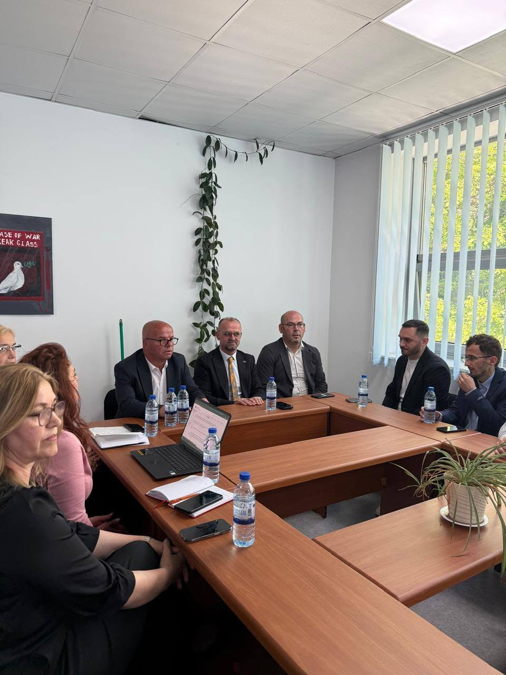
fotot nga takimi i Tryezës së diskutimit në kuadër të Javës Botërore të Imunizimit

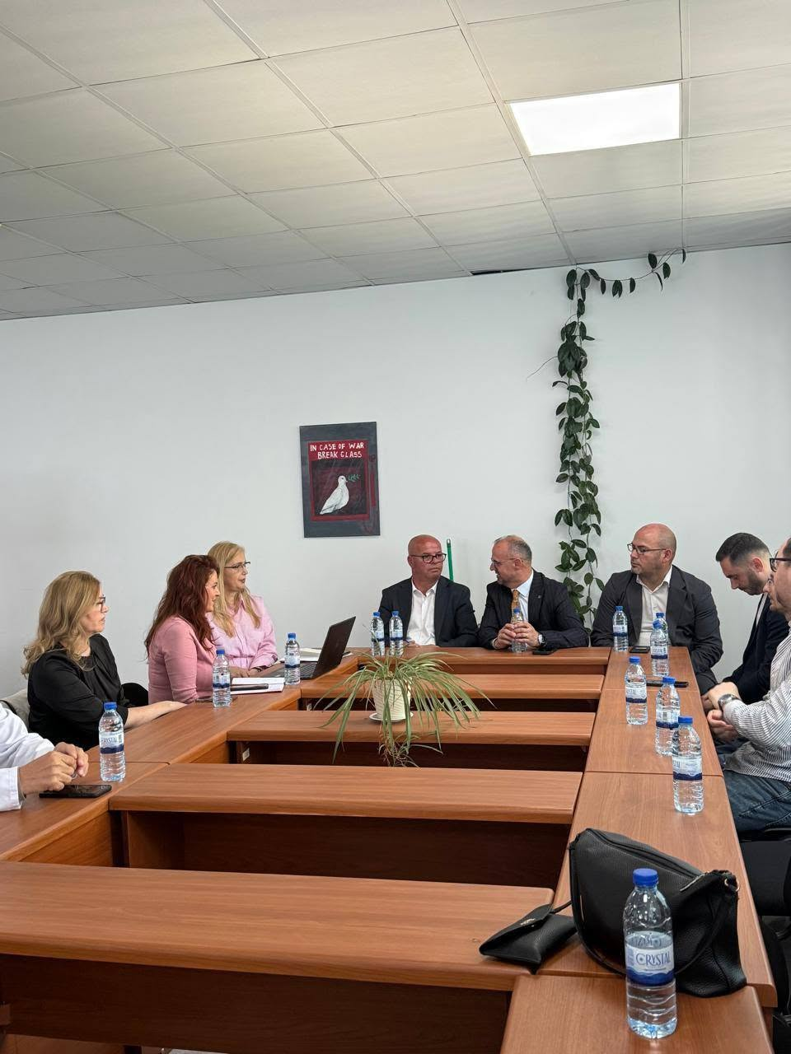

Fotot nga sperkatja DDD.
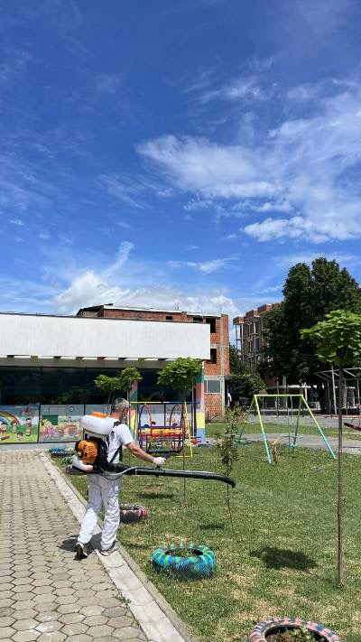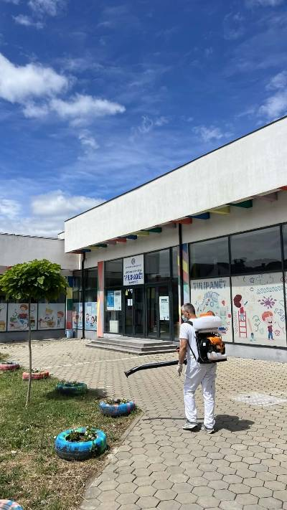
Vizitat mjeksore sistematike nga mjek dhe infermier për nxënësit e klasës së I dhe V.
Fotot:
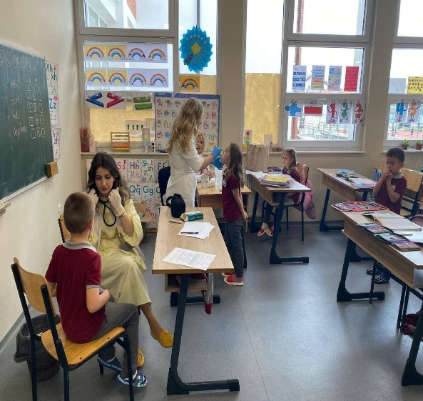
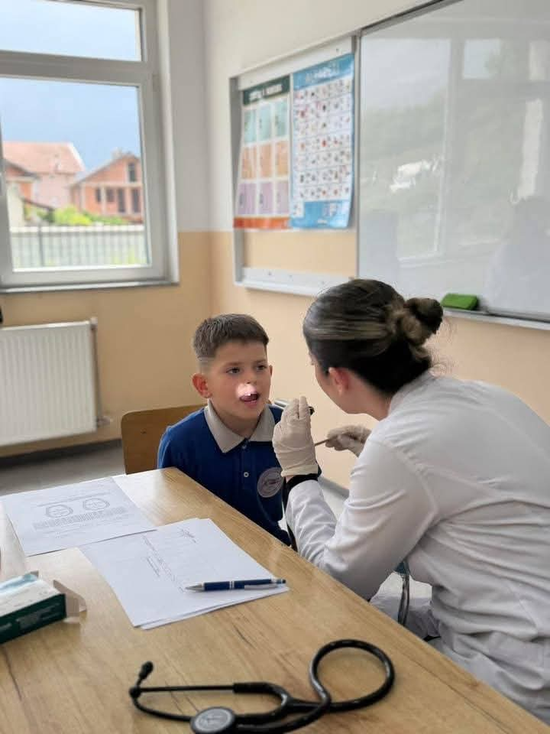
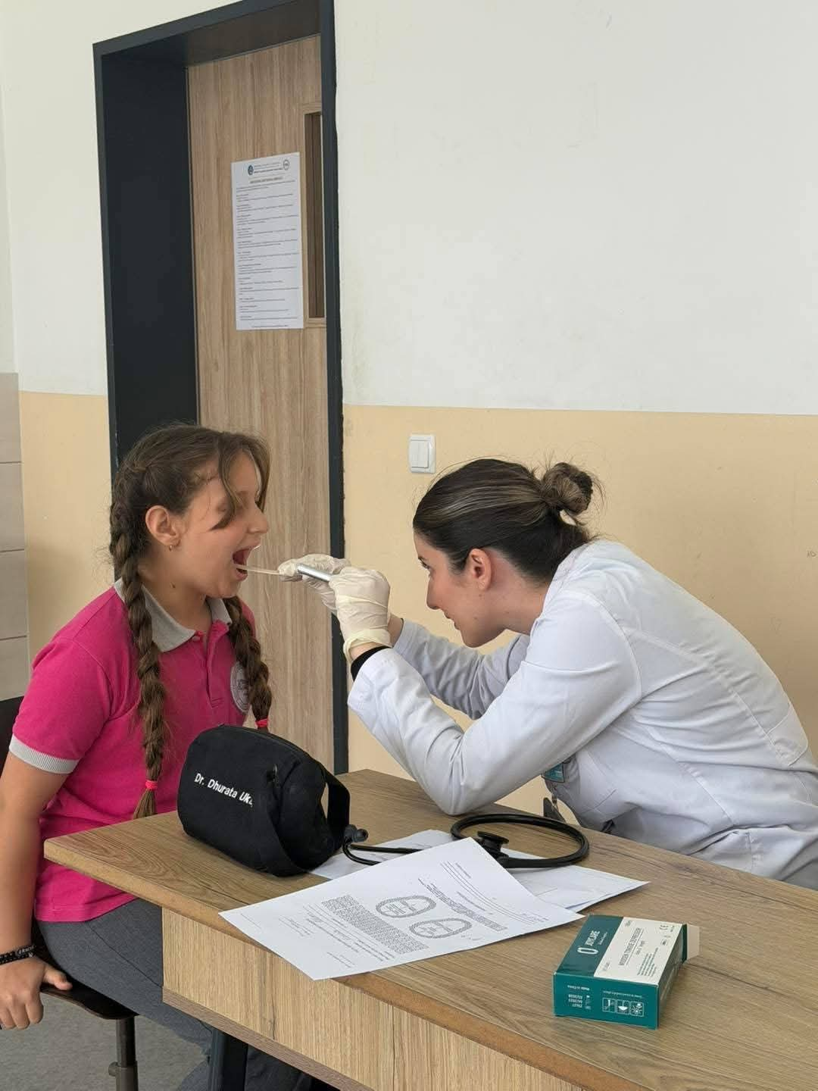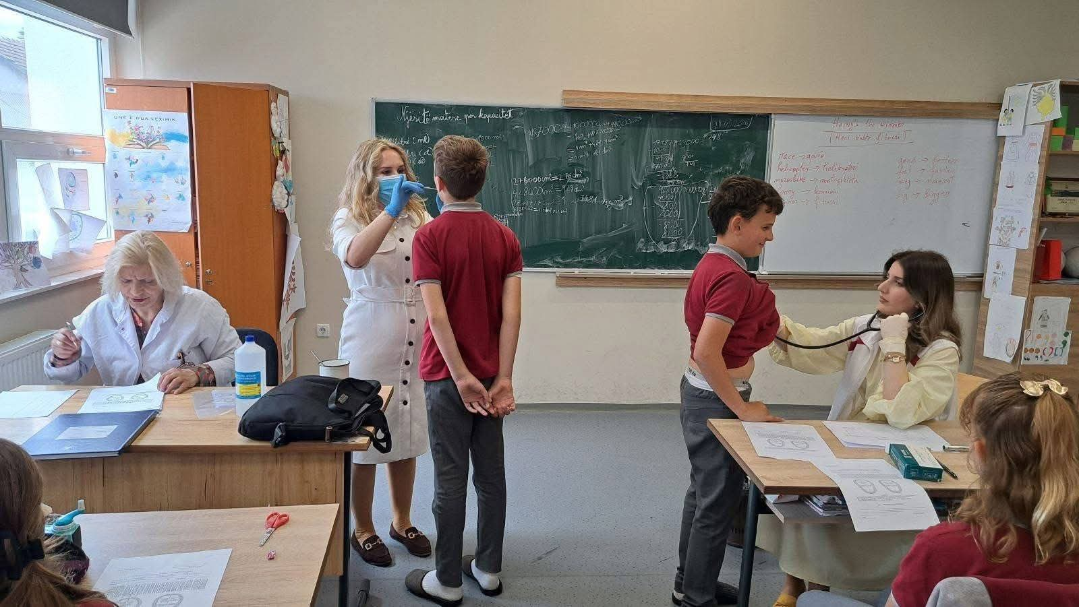
Raporti financiar

Përmbajtja:

1.Hyrje..............................................................................................................................................................................3

1.Buxheti i Planifikuar sipas kategorive ekonomike për vitin 2026..................................................................................4

2.Raporti i Shpenzimeve Përmbledhëse...........................................................................................................................5

3.Raporti i Shpenzimeve ne menyre analitike Mallra dhe Shërbime................................................................................6

4.Raporti i Shpenzimeve Komunalitë................................................................................................................................7

5.Raporti i Shpenzimeve Subvencionet.............................................................................................................................7

6.Raporti i Shpenzimeve Investimet Kapitale....................................................................................................................7

7.Raporti i Shpenzimeve Paga dhe Meditje.......................................................................................................................8

8.Raporti i te hyrave vetanake...........................................................................................................................................9

HYRJE
Qëllimi i këtij raporti është që të njoftojë Kryetarin, Komitetin për Politikë dhe Financa si dhe Kuvendin Komunal, për realizimin e buxhetit të Drejtorisë për Shëndetsi dhe Përkujdesje Sociale për periudhën Janar – Shtator 2026, duke përfshirë kategoritë ekonomike të pagave & mëditjet, mallra dhe shërbimet, shpenzime komunale, subvencione dhe investimet kapitale.
Buxheti i Komunës për vitin 2026, nënkupton Buxhetin e aprovuar nga Ministria e Financës, respektivisht Buxhetin e Konsoliduar të Kosovës për vitin 2026, për komunën e Rahovecit, të aprovuar paraprakisht edhe nga Kuvendi Komunal dhe organet e tij.
Të dhënat e poshtë shënuara, sa i përket shpenzimeve për paga, mallra & shërbime, shërbimeve komunale, subvencioneve, investimeve kapitale si dhe regjistrimi i të hyrave, sipas klasifikimit ekonomik janë të harmonizuara me Departamentin e thesarit të Ministrisë për Financa dhe raportet që dalin nga SIMFK - Sistemi Informativ i Menaxhimit Financiar të Kosovës.

BUXHETI I PLANIFIKUAR PËR VITIN 2026

Kategoritë Ekonomike Vlera Burimi i Financimit

Paga dhe Mëditje | 2,052,616.00 | Granti Specifik
Mallra dhe Shërbime | 530,000.00 | Granti Specifik-Te hyrat vetanake
Shpenzimet Komunale | 70,000.00 | Granti Specifik
Subvencionet | 80,000.00 | Te hyrat vetanake
Investimet Kapitale | 85,000.00 | Granti Specifik-Te hyrat Vetanake

Totali i Buxhetit të Planfikuar 2,817,616.00

RAPORTI I SHPENZIMEVE PËRMBLEDHËSE
Mallra dhe sherbime | Shpenzime Komunale | Subvencionet dhe Transferet | Investimet kapitale | Paga dhe Meditje | TOTALI
473,136.22 | 60,112.03 | 74,519.15 | 65,000.00 | 1,643,080.99 | 2,315,848.39
 |  | BUXHETI I PLANFIKUAR 2026 | BUXHETI SHPENZUAR | %
 |  | 2,817,616.00 | 2,315,848.39 | 82.19

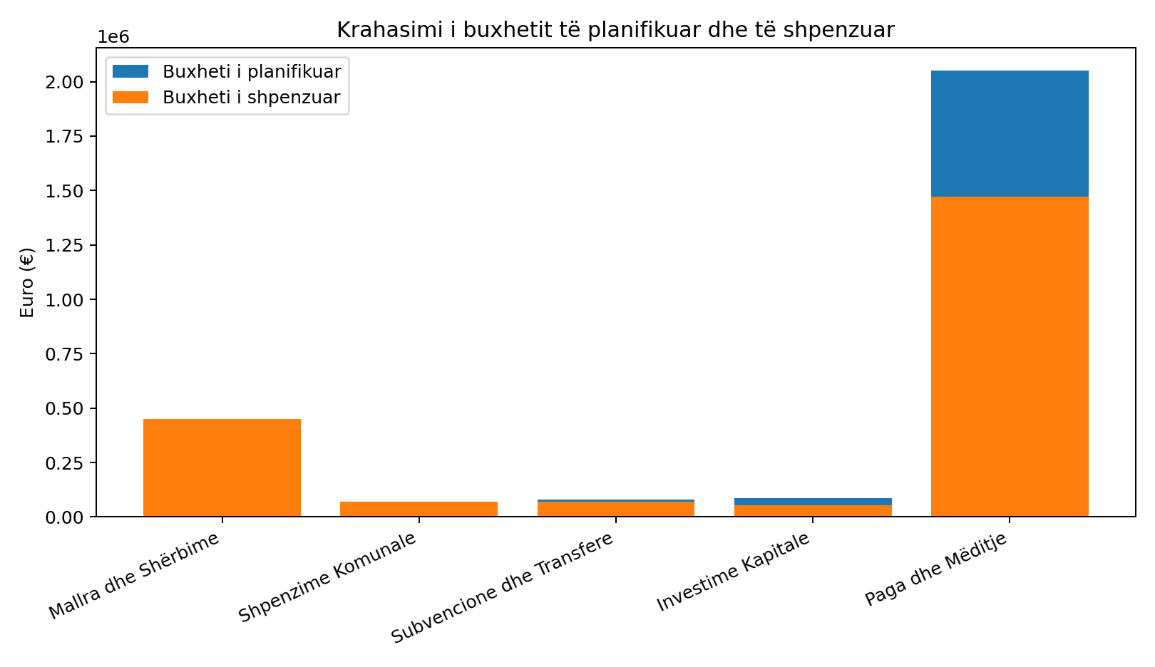

RAPORTI ANALITIK I SHPENZIMEVE – MALLRA DHE SHËRBIME

Kodi | Përshkrimi | Shpenzuar (€)
13430 | Shpenzime të ndryshme shëndetësore | 11,652.75
13460 | Shërbime të tjera kontraktuese | 83.78
13475 | Sigurimi fizik i objekteve publike | 15,713.00
13610 | Furnizime zyre | 13,458.56
13620 | Furnizime me ushqim dhe pije | 759.50
13630 | Furnizime me medikamente | 41,011.79
13630 | Furnizime me medikamente – të hyra vetanake | 6,100.00
13640 | Furnizime higjienike | 1,354.50
13720 | Naftë për ngrohje | 13,373.53
13760 | Dru | 16,920.00
13780 | Karburant për vetura | 14,053.36
13780 | Karburant për vetura – të hyra vetanake | 30,000.00
13950 | Regjistrimi i automjeteve | 225.00
13953 | Sigurimi i ndërtesave dhe të tjera | 13,114.04
13954 | Kontrollimi teknik i automjeteve | 350.00
14010 | Mirëmbajtja dhe riparimi i automjeteve | 10,768.01
14010 | Mirëmbajtja dhe riparimi i automjeteve – të hyra vetanake | 2,761.50
14024 | Mirëmbajtja e objekteve shëndetësore | 105,111.54
14050 | Mirëmbajtja e mobiljeve dhe pajisjeve | 30,854.00
14310 | Kompensimi i përfaqësimit brenda vendit | 923.30
14410 | Shpenzime sipas gjykatës – të hyra vetanake | 21,075.26
14410 | Shpenzime sipas gjykatës | 123,473.34
 | TOTALI | 473,136.76

SHPENZIMET KOMUNALE

Kodi | Përshkrimi | Shpenzuar (€)
13210 | Rryma | 46,288.68
13230 | Mbeturinat | 2,454.35
13250 | Telefoni | 369.00
13260 | Pagesat sipas vendimeve gjyqësore | 11,000.00
 | TOTALI | 60,112.03

SUBVENCIONET DHE TRANSFERET

Kodi | Përshkrimi | Shpenzuar (€)
22200 | Subvencione | 74,519.15
 | TOTALI | 74,519.15

INVESTIMET KAPITALE

Projekti | Përshkrimi | Shpenzuar (€)
Ekzekutimi i vendimeve gjyqësore | Pagesat sipas vendimeve gjyqësore | 55,000.00
Renovimi I QMF,AMF Ratkoc,Krushe e madhe,Fortes,Xerxe Drenoc | Kodi I Projektit 52281 | 10,000.00
 | TOTALI | 65,000.00

PAGAT DHE MËDITJET

Muaji | Shpenzuar (€)
Janar | 152,762.78
Shkurt | 152,977.49
Mars | 315,352.89
Prill | 165,526.94
Maj | 169,466.05
Qershor | 168,483.92
Korrik | 172,471.98
Gusht | 174,537.40
Shtator | 171,501.54
TOTALI | 1,643,080.99

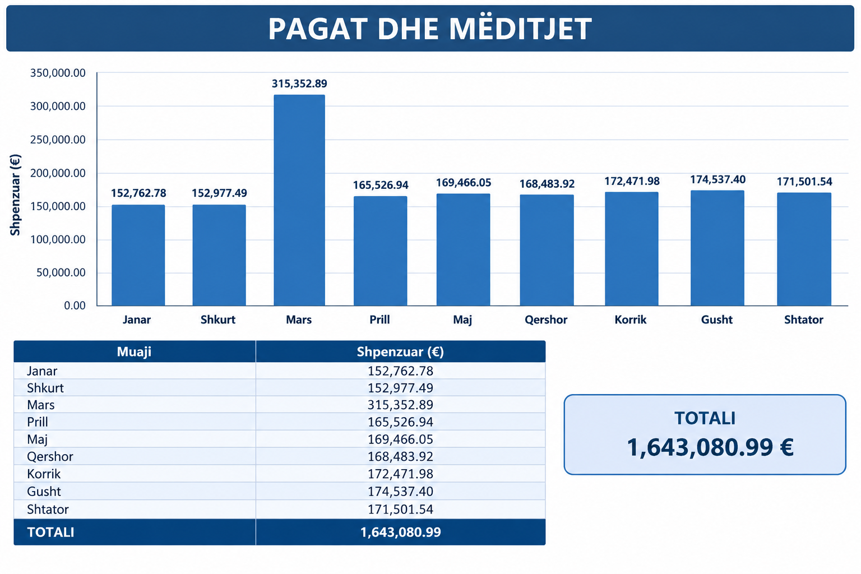

TË HYRAT NGA PARTICIPIMI

Muaji | Vlera (€)
Shkurt | 5,294.50
Mars | 6,296.00
Prill | 5,721.50
Maj | 6,702.50
Qershor | 6,375.00
Korrik | 6,382.50
Gusht | 10,514.00
Shtator | 10,517.50
TOTALI | 57,803.50

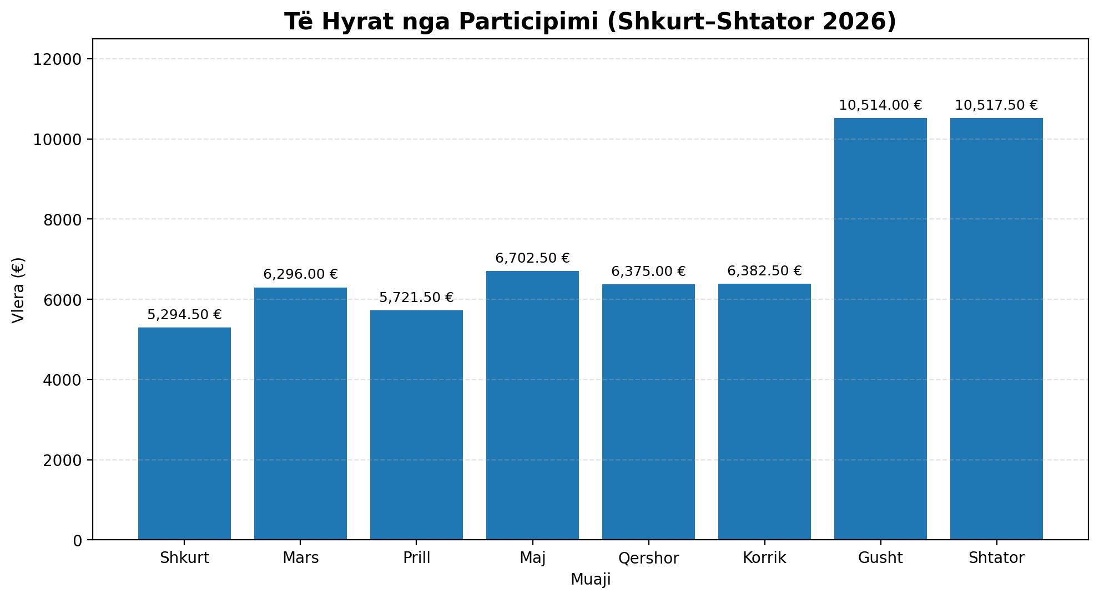

- Qendra Kryesore e Mjekësisë Familjare në Komunën e Rahovecit

Vepron në përputhje më Legjislacionin në fuqi , përfshirë Ligjin për Shëndetësi , Udhëzimin Administrativ për Kujdesin parësor shëndetësor , dhe dhe Statutin e QKMF-së

Në bazë të numrit të banorëve të kësaj komune, shëndetësia në Komunën e Rahovecit operon si sistem i KUJDESIT PARËSOR SHËNDETËSOR , përmes një rrjeti funksional të institucioneve shëndetësore në zonën urbane dhe rurale.
Koncepti i mjekësisë familjare konsiston që të gjithë banorëve të Komunës së Rahovecit, t’u ofrojё shërbime shëndetësore gjithëpërfshirës dhe efikase, të bazuar në të dhëna shkencore, përmes caktimit të mjekut familjar, i cili do të jetë portë hyrëse për të gjithë kërkuesit e shërbimeve në sistemin shëndetësor dhe, njëherit pikë referuese për specialistët konsultat në nivelet tё tjera të kujdesit shëndetësor.

Sipas strategjisë së KPSh dhe standardeve të përcaktuara nga Ministria a Shëndetësisë, ekipi i mjekësisë familjare i përbërë nga një mjek familjar dhe dy infermiere familjare ofron shërbime shëndetësore për 2000/2500 banorë sipas shtrirjes territoriale , gjeografike dhe organizimit të QKMF-së.

- Qendra Kryesore e Mjekësisë Familjare (QKMF) - është një institucion shëndetësor publik që ofron shërbime shëndetësore dhe implementon Mjekësinë Familjare në Rahovec.

- Qendrat e Mjekësisë Familjare (QMF) - funksionojnë në kuadër të Qendrës Kryesore të Mjekësisë Familjare dhe ofrojnë shërbime shëndetësore në vendbanimet që kanë mbi 10.000 banorë.
- Ambulancat e Mjekësisë Familjare (AMF) -ofrojnë shërbime shëndetësore në venbanimet nën 10.000 banorë.

- SHËRBIMET në KPSH

- QKMF kryen këto shërbime të kujdesit parësor shëndetësor:
- 1.1.Shërbimet e promovimit shëndetësor; përfshirë informimin, komunikimin dhe edukimin brenda institucioneve dhe në komunitet;
- 1.2.Shërbimet e imunizimit dhe vaksinimit dhe shërbimet tjera parandaluese;
- 1.3.Shërbimet esenciale kurative dhe ndërhyrje të vogla kirurgjike;
- 1.4.Shërbime të kujdesit akut dhe urgjent;

- 1.5.Shërbimet e kujdesit shëndetësor për sëmundjet kronike;
- 1.6.Shërbimet e kujdesit shëndetësor për fëmijë, adoleshentë dhe të rinjë;
- 1.7.Shërbimet e shëndetit riprodhues;
- 1.8.Shërbimet e shëndetit oral dhe parandalues;
- 1.9.Shërbimet e shëndetit mendor;
- 1.10.Shërbimet e kujdesit shtëpiak perfshirë shërbimet e kujdesit ndaj nënës dhe fëmijes, kujdesi paliativ si dhe kujdesi shtëpiak bazuar në nevojat e popullatës dhe prioritetet e shëndetit publik;
- 1.11.Shpërndarjen e barërave nga lista esenciale.

- Organizimi i punës dhe planifikimi i shërbimeve shëndetësore
QKMF me qëllim të ofrimit të përkujdesjes shëndetësore për banorët e vet, organizohet me këto njësi përbërëse:
1.1.Departamenti i Mjekësisë Familjare me këtë përbërje:
1.1.1.Sektori i Mjekësisë Familjare;
1.1.2.Njësia e SISH;
1.1.3.Njësia e Vaksinimit dhe Imunizimit;
1.1.4.Sektori i Shëndetit Oral Preventiv;
1.1.5..Sektori i Kujdesit Urgjent;
1.1.6.Sektori konsultativë dhe Diagnostikë;
1.1.6.1. Sherbimet konusltative;
1.1.6.2 Kabineti Radiologjik;
1.1.6.3.Laboratori.
1.2.Departamenti i Administratës së QKMF Rahovec organizohet në:
1.2.1. Njësia ose Zyra e personelit;
1.2.2. Njësia ose Zyra Juridike;
1.2.3. Njësia ose Zyra për buxhet dhe financa;
1.2.4. Njësia ose Zyra për shërbime teknike.
1.3.Barnatorja Qendrore:
1.3.1.Barnatorja qendrore është njësi organizative e QKMF e cila themelohet dhe funksionon sipas ligjeve dhe akteve nën ligjore që rregullojnë veprimtarinë farmaceutike;
1.3.2. Në QMF / AMF funksionojnë barnatoret doracake të cilat menaxhohen, furnizohen dhe monitorohen nga barnatorja Qendrore në QKMF;
1.3.3.Nga barnatorja qendrore dhe njesite e saja ne QMF/AMF shpërndahen vetëm barnat nga Lista Esenciale e Barnave, e lejuar nga Ministria dhe të përshkruara në recetat unike , nga Mjekët e Sektorit të Mjekësisë Familjare;
1.3.4.Me barnatoren qendore udhëheq Shefi i Barnatores.

- Qendrat dhe Ambulancat e Mjekësisë Familjare në Komunën e Rahovecit

- QMF ( Qendra e Mjekësisë Familjare ) Te Arra:
  - Njësia Mjekësisë Familjare.
  - Njësia e Shëndetit Oral.
- AMF ( Ambulanca e Mjekësisë Familjare ) Lagjia 3:
  - Njësia Mjekësisë Familjare.
- AMF ( Ambulanca e Mjekësisë Familajre )Lagjia e epërme :
  - Njësia e Mjekësisë Familjare.
  - Njësia e Shëndetit Oral.
- QMF ( Qendra e Mjekësisë Familjare ) Opterushë:
  - Njësia e Mjekësisë familjare
  - Njësia e Shëndetit Oral
- QMF ( Qendra e Mjekësisë Familjare ) Krushe e Madhe:
  - Njesia e Mjekësisë Familjare
  - Njësia e Shëndetit Oral
  - Njësia e Vaksinimit
  - Dhoma për edukim dhe promovim shëndetësor
  - Laborator.
- QMF ( Qendra e Mjekësisë Familjare ) Ratkoc:
  - Njesia e Mjekësisë Familjare
  - Njësia e Shëndetit Oral
  - Njësia e Vaksinimit
  - Dhoma pë
  - r edukim dhe promovim shëndetësor
- QMF ( Qendra e Mjekësisë Familjare ) Bellacerkë:
  - Njesia e Mjekësisë Familjare
  - Njësia e Shëndetit Oral
  - Njësia e Vaksinimit
- QMF ( Qendra e Mjekësisë Familjare ) Qifllak:
  - Njesia e Mjekësisë Familjare
  - Njësia e Shëndetit Oral
  - Njësia e Vaksinimit
- QMF ( Qendra e Mjekësisë Familjare ) Drenoc:
  - Njesia e Mjekësisë Familjare
  - Njësia e Shëndetit Oral
  - Njësia e Vaksinimit
- AMF ( Ambulanca e Mjekësisë Familjare ) Xërxe:
  - Njësia e Mjekësisë Familjare
- AMF ( Ambulanca e Mjekësisë Familjare ) Radoste:
  - Njësia e Mjekësisë Familjare
- AMF ( Ambulanca e Mjekësisë Familjare ) Hoqe e Madhe:
  - Njësia e Mjekësisë Familjare
- AMF ( Ambulanca e Mjekësisë Familjare ) Brestoc:
  - Njësia e Mjekësisë Familjare

- Qendra Kryesore e Mjëkësisë Familjare në Rahovec funksionon sipas orarit në vijim:
Shërbimet në QKMF | Orari i punës
Mjekësia Familjare | 7:oo-22:oo/ 7 ditë në javë ,
Shërbimi Urgjent | 7 ditë në javë , 24 h
Shërbimi Stomatologjik | 7:oo-22:oo/ 5 ditë në javë ,
Vaksnimi | 7:oo-15:oo, 5 ditë në javë
Labortori hematologjik-biokimik | 7:oo-14:oo, 5 ditë në javë
Diagnostika | 7:oo-13:oo, 5 ditë në javë
Barnatorja | 7:oo-22:oo, 5 ditë në javë
Pediatria | 7:oo-15:oo, 5 ditë në javë
Gjinekologia | 7:oo-15:oo, 5 ditë në javë
Këshillimorja | 7:oo-15:oo, 5 ditë në javë
QMF dhe AMF | 7:oo-15:oo, 5 ditë në javë

- STAFI në QKMF
- Mjekë familjarë: 8
- Mjekë të përgjithshëm: 22
Totali mjekë për MF/urgjencë/pediatri: 29
- Infermierë të MF: 112
- Mami: 14
- Mjekë konsultantë: 6
- Teknikë diagnostikë: 7
- Stomatologë: 9
- Asistentë stomatologjikë: 5

- Raporti i Vizitave dhe Shërbimeve Shëndetësore në QKMF
Mjekësia Familjare

 | Qkmf Rahovec Mjekësia Familjare |  |  |  | Raporti Vizitave Mjeksore
Nr | Muaji | Nr. Pacientave | Sherb. Infermierore | Referimet per Konsult | Referimet per Diagnostik | Gjithsej
1 | Janar | 5114 | 5574 | 189 | 90 | 10967
2 | Shkurt | 4098 | 4356 | 189 | 57 | 8700
3 | Mars | 3484 | 6078 | 191 | 25 | 9778
4 | Prill | 4322 | 4472 | 213 | 33 | 9040
5 | Maj | 3753 | 3996 | 208 | 50 | 8007
6 | Qershor | 3939 | 3639 | 217 | 55 | 7850
7 | Korrik | 4243 | 4501 | 182 | 38 | 8964
8 | Gusht | 5375 | 5711 | 229 | 80 | 11395
9 | Shtator |  |  |  |  | 0
10 | Tetor |  |  |  |  | 0
11 | Nentor |  |  |  |  | 0
12 | Dhjetor |  |  |  |  | 0
 | Totali |  |  |  |  | 74701

 | Qkmf Rahovec Mjekësia Familjare |  |  |  | Raporti Sherbimet Mjeksore
Nr | Muaji | Ineksione | Infuzione | Perpunim plage pa qepje | Per. plage me qepje | Inhalime | Gjithsej
1 | Janar | 4185 | 1367 | 390 | 80 | 93 | 6115
2 | Shkurt | 2281 | 1152 | 574 | 0 | 89 | 4096
3 | Mars | 2695 | 964 | 677 | 0 | 122 | 4458
4 | Prill | 2615 | 1156 | 393 |  | 72 | 4236
5 | Maj | 2183 | 909 | 602 |  | 81 | 3775
6 | Qershor | 2033 | 965 | 381 | 0 | 71 | 3450
7 | Korrik | 2192 | 1228 | 740 |  | 83 | 4243
8 | Gusht | 2620 | 1847 | 856 | 0 | 79 | 5402
9 | Shtator |  |  |  |  |  | 0
10 | Tetor |  |  |  |  |  | 0
11 | Nentor |  |  |  |  |  | 0
12 | Dhjetor |  |  |  |  |  | 0
 | Totali |  |  |  |  |  | 35775

- Kujdesi urgjent

 | Sektori I Urgjencës |  |  |  | Raporti Vizitave Mjeksore
Nr | Muaji | Nr. Pacientave | Sherb. Infermierore | Referimet per Konsult | Referimet per Diagnostik | Gjithsej
1 | Janar | 1369 | 1835 | 194 | 84 | 3482
2 | Shkurt | 921 | 1524 | 163 | 51 | 2659
3 | Mars | 1081 | 1423 | 186 | 62 | 2752
4 | Prill | 1194 | 1461 | 114 | 96 | 2865
5 | Maj | 1298 | 1840 | 156 | 120 | 3414
6 | Qershor | 1197 | 1424 | 167 | 102 | 2890
7 | Korrik | 1510 | 1283 | 246 | 72 | 3111
8 | Gusht | 2131 | 2131 | 225 | 159 | 4646
9 | Shtator |  |  |  |  | 0
10 | Tetor |  |  |  |  | 0
11 | Nentor |  |  |  |  | 0
12 | Dhjetor |  |  |  |  | 0
 | Totali |  |  |  |  | 25819

 | Sektori I Urgjencës |  |  |  | Raporti Sherbimet Mjeksore
Nr | Muaji | Ineksione | Infuzione | Perpunim plage pa qepje | Per. plage me qepje | Inhalime | Gjithsej
1 | Janar | 834 | 381 | 59 | 10 | 268 | 1552
2 | Shkurt | 732 | 233 | 44 | 23 | 203 | 1235
3 | Mars | 555 | 259 | 81 | 23 | 242 | 1160
4 | Prill | 537 | 334 | 40 | 18 | 257 | 1186
5 | Maj | 778 | 342 | 81 | 26 | 200 | 1427
6 | Qershor | 520 | 275 | 79 | 35 | 233 | 1142
7 | Korrik | 508 | 259 | 115 | 24 | 134 | 1040
8 | Gusht | 0 |  |  |  |  | 0
9 | Shtator |  |  |  |  |  | 0
10 | Tetor |  |  |  |  |  | 0
11 | Nentor |  |  |  |  |  | 0
12 | Dhjetor
 | Totali |  |  |  |  |  | 8742

- Shërbimi urgjent përfaqëson komponentën më kritike të shërbimeve shëndetësore në QKMF, duke garantuar ndërhyrje të menjëhershme për raste akute, trauma, gjendje kërcënuese për jetën dhe situata emergjente mjekësore. Kjo njësi funksionon në koordinim të drejtpërdrejtë me Mjekësinë Familjare dhe institucionet e nivelit sekondar.
- Analiza vjetore e të dhënave
Gjatë nëntëmujorit të vitit 2026 është evidentuar një fluks i lartë dhe konstant i rasteve emergjente, që përfshin vizita urgjente, ndërhyrje të menjëhershme, stabilizim të pacientëve dhe referime për trajtim të mëtejshëm. Numri i rasteve dëshmon për besimin e qytetarëve në shërbimin emergjent lokal dhe për rëndësinë e tij në ruajtjen e jetës dhe stabilizimin e gjendjes shëndetësore.
- Fluksi dhe trendet mujore
- Rritje e ndjeshme e rasteve gjatë sezonit veror, e lidhur me aksidente, trauma dhe ngarkesë sezonale.
- Rritje e rasteve respiratore dhe kardiovaskulare gjatë muajve dimërorë.
- Fluks i vazhdueshëm gjatë gjithë vitit, pa rënie të ndjeshme, që tregon nevojë permanente për gatishmëri.

 | Njësia e Pediatrisë |  |  |  | Raporti Vizitave Mjeksore
Nr | Muaji | Nr. Pacientave | Sherb. Infermierore | Referimet per Konsult | Referimet per Diagnostik | Gjithsej
1 | Janar | 573 | 331 | 21 | 18 | 943
2 | Shkurt | 579 | 296 | 16 | 7 | 898
3 | Mars | 527 | 238 | 15 | 4 | 784
4 | Prill | 501 | 268 | 15 | 6 | 790
5 | Maj | 596 | 252 | 9 | 11 | 868
6 | Qershor | 826 | 407 | 26 | 28 | 1287
7 | Korrik | 488 | 282 | 10 | 17 | 797
8 | Gusht | 752 | 475 | 7 | 4 | 1238
9 | Shtator |  |  |  |  | 0
10 | Tetor |  |  |  |  | 0
11 | Nentor |  |  |  |  | 0
12 | Dhjetor |  |  |  |  | 0
 | Totali |  |  |  |  | 7605

 | Njësia e Pediatrisë |  |  |  | Raporti Sherbimet Mjeksore
Nr | Muaji | Ineksione | Infuzione | Perpunim plage pa qepje | Per. plage me qepje | Inhalime | Gjithsej
1 | Janar | 179 | 22 | 28 | 13 | 57 | 299
2 | Shkurt | 163 | 30 | 26 | 5 | 51 | 275
3 | Mars | 120 | 9 | 29 | 6 | 54 | 218
4 | Prill | 132 | 28 | 29 | 7 | 47 | 243
5 | Maj | 139 | 8 | 32 | 9 | 36 | 224
6 | Qershor | 193 | 31 | 43 | 16 | 50 | 333
7 | Korrik | 138 | 29 | 45 | 6 | 43 | 261
8 | Gusht | 240 | 87 | 69 | 21 | 36 | 453
9 | Shtator |  |  |  |  |  | 0
10 | Tetor |  |  |  |  |  | 0
11 | Nentor |  |  |  |  |  | 0
12 | Dhjetor |  |  |  |  |  | 0
 | Totali |  |  |  |  |  | 2306

- Shërbimi Pediatrik ofron shërbime të specializuara për fëmijët, duke përfshirë ekzaminime, trajtime, ndjekje zhvillimore dhe këshillim prindëror. Ajo luan rol të rëndësishëm në parandalim dhe diagnostikim të hershëm.
- Analiza vjetore e të dhënave
Gjatë nëntëmujorit të vitit 2026 njësia e pediatrisë ka shënuar numër të konsiderueshëm vizitash, kryesisht për infeksione respiratore, sëmundje virale, çrregullime gastrointestinale dhe ndjekje rutinore të shëndetit të fëmijëve.

- Fluksi dhe trendet mujore

- Kulm i vizitave gjatë dimrit dhe fillimit të pranverës.
- Fluks i qëndrueshëm gjatë gjithë vitit për vizita kontrolluese.
- Rritje e kërkesës për shërbime parandaluese dhe këshillimore.
- Gjinekologjia

 | Njësia e Maternitetit |  |  |  | Raporti Vizitave Mjeksore
Nr | Muaji | Nr. Pacientave | Sherb. Infermierore | Referimet per Konsult | Referimet per Diagnostik | Gjithsej
1 | Janar | 433 | 360 | 0 | 0 | 793
2 | Shkurt | 311 | 369 | 0 | 0 | 680
3 | Mars | 0 | 587 | 0 | 0 | 587
4 | Prill | 0 | 0 | 0 | 0 | 0
5 | Maj |  | 176 | 0 | 0 | 176
6 | Qershor | 0 | 0 | 0 | 0 | 0
7 | Korrik | 0 | 0 | 0 | 0 | 0
8 | Gusht | 0 | 763 | 0 | 0 | 763
9 | Shtator |  |  |  |  | 0
10 | Tetor |  |  |  |  | 0
11 | Nentor |  |  |  |  | 0
12 | Dhjetor |  |  |  |  | 0
 | Totali |  |  |  |  | 2999

 | Njësia e Maternitetit |  |  |  | Raporti Sherbimet Mjeksore
Nr | Muaji | Ineksione | Infuzione | Perpunim plage me qepje | Per. plage me qepje | Inhalime | Gjithsej
1 | Janar | 191 | 0 | 0 | 0 | 0 | 191
2 | Shkurt | 126 | 107 | 0 | 0 | 0 | 233
3 | Mars | 225 | 191 |  |  | 171 | 587
4 | Prill | 0 |  |  |  |  | 0
5 | Maj | 0 |  |  |  |  | 0
6 | Qershor | 0 |  |  |  |  | 0
7 | Korrik | 0 |  |  |  |  | 0
8 | Gusht | 186 |  | 17 |  | 443 | 646
9 | Shtator |  |  |  |  |  | 0
10 | Tetor |  |  |  |  |  | 0
11 | Nentor |  |  |  |  |  | 0
12 | Dhjetor |  |  |  |  |  | 0
 | Totali |  |  |  |  |  | 1657

- Shërbimi i Gjinekologjisë ofron kujdes për shëndetin e gruas, përfshirë kontrolle rutinore, ndjekje të shtatzënisë, konsultime dhe trajtime specifike.
- Analiza vjetore e të dhënave
Gjatë vitit 2025, është evidentuar një fluks i qëndrueshëm i pacienteve, me fokus në kontrolle parandaluese dhe monitorim të shtatzënisë.
- Fluksi dhe trendet mujore
- Shpërndarje relativisht e barabartë mujore.
- Rritje e vizitave për kontrolle preventive.

- Sektori i vaksinimit

Njësia e Vaksinimit
Grupet e planifikuara për vaksinim gjatë vitit 2026 janë:
Grupmosha Numri I planifikuar
Femije 0-11 muaj 500
Femije 12-23 muaj 520
Femije 24-59 muaj 250
Nxenes te klases l 550
Nxenes te klases Vl 590
Nxenes te klases Xll 610
Planifikimi eshte bere duke u bazuar ne regjistrat egzistues nga kartoteka shendetesore.
Perqindja Janar – Shtator per vitin 2026 duke u bazuar ne Kalendar te Rregullt te Vaksinimit

Vaksinat | Te planifikuar | Te vaksinuar | Perqindja
DTaP-IPV-Hib-HepB / 1 | 500 | 362 | 72,4%
DTaP-IPV-Hib/ 2 Penta | 500 | 356 | 71,2%
DTaP-IPV-Hib-HepB/ 3 | 500 | 342 | 68,4%
Rotavirus / 1 | 500 | 333 | 66,6%
Rotavirus / 2 | 500 | 328 | 65,6%
PCV13 / 1 | 500 | 362 | 72,4%
PCV13 / 2 | 500 | 356 | 71,2%
PCV13 / 3 | 500 | 342 | 68,4%
MMR | 520 | 343 | 66%
DTaP-IPV-Hib/ 4 Penta | 520 | 291 | 56%

Tabela ne vijim paraqet perqindjen e vaksinimit te femijeve shkollore, sipas te dhenave te planifikuara dhe te realizuara:
Vaksinat | Te planifikuar | Te vaksinuar | Perqindja
DT / bOPV / MMR r  Klasa e pare | 550 | 413 | 75%
HPV / bOPV / Td  Klasa e gjashte | 590 | 421 | 71%
Shkolla e mesme | 610 | 304 | 49,8%

- Komunikimi me prinder dhe ftesa per femijet e pavaksinuar
Gjate kesaj periudhe , Njesia e Vaksinimit ka realizuar komunikim te vazhdueshem me prinder/kujdestaret e femijeve ne menyre te perseritur , cdo muaj, permes thirrjeve telefonike me qellim informimin dhe rikujtimin e dozave te parapara sipas kalendarit te vaksinimit . Poashtu prinderve u jane derguar edhe ftesa me shkrim permes postes .
Pavarësisht ketyre perpjekjeve per sensibilizim , nje pjese e femijeve ende nuk jane paraqitur ne vaksinim.
Tabela 1. Paraqet raportimin e vaksines ne rast lendimi:
Vaksina | Doza e l-re
dT | 243
Tabela 2. Paraqet raportimin e vaksines kunder Gripit Sezonal:
Grupet e rrezikut | Popullata e synuar | Të vaksinuar | Përqindja
Mbi 65 vjeç |  | 845
Me gjëndje të caktuara shëndetësore nën 65 vjeç |  | 1062
Punëtoret shëndetësorë |  | 21
Gratë shtatëzëna |  | -
Fëmijet 6 muaj deri ne 5 vjeç me gjendje të caktuar shëndetësore |  | -

Gjate periudhes se vaksinimit kunder gripit sezonal , ekipi realizon daljen ne terren per pacientet e palevizshem dhe me semundje kronike , me kerkes te familjareve.
Ne total jane vaksinuar 66 persona ne terren , duke siguruar qasje te barabarte ne sherbime shendetesore.

Tabela 3. Paraqet raportimin e vaksines kunder Hepatitit viral B , per grupet e rrezikut:
Vaksina | Grupet e rrezikut
Vaksina | Punëtor shëndetësorë | Kontaktet familjare (HBsAg pozitiv) | Personat e infektuar me HIV | Personat me sëmundje kronike të mëlçisë ( ose HepC) | Personat që udhëtojnë jashtë shtetit | Të tjerë
HepB 1 | 10 | 10 |  |  | 1
HepB 2 | 9 | 7 |  |  | 1
HepB 3 | 11 | 2 |  |  | 1
Dozë shtesë | 1
Rreth 80% e stafit /personelit shendetesor jane vaksinuar me vaksinen kunder Hepatitit viral B, me qellim te mbrojtjes se personelit nga rreziku profesional i ekspozimit ndaj virusit . Vaksinimi i pjeses tjeter te stafit eshte ne proces / planifikohet te vazhdojë .
Në Njësinë e Vaksinimit eshte ofruar sherbimi ne menyre te vazhdueshme dhe me angazhim te stafit mbetet ende pune per t’u bere per rritjen e mbulueshmerise dhe arritjen e rezultateve me te mira.Për kete nevojitet vazhdimi i bashkepunimit me institucione , shkolla, prinder dhe komunitetin.

- Shendeti Oral
 | Sektori I shëndetit oral preventiv |  |  |  |  | Raporti Vizitave Mjeksore
Nr | Muaji | Nr. Pacientave | Sherb. Infermierore |  | Referimet per Konsult | Referimet per Diagnostik | Gjithsej
1 | Janar | 373 | 56 |  | 0 | 0 | 429
2 | Shkurt | 168 | 0 |  | 0 | 0 | 168
3 | Mars | 270 | 42 |  | 0 | 0 | 312
4 | Prill | 205 | 41 |  | 0 | 0 | 246
5 | Maj | 214 | 0 |  | 0 | 0 | 214
6 | Qershor | 210 | 0 |  | 0 | 0 | 210
7 | Korrik | 283 | 0 |  | 0 | 0 | 283
8 | Gusht | 253 | 0 |  | 0 | 0 | 253
9 | Shtator |  |  |  |  |  | 0
10 | Tetor |  |  |  |  |  | 0
11 | Nentor |  |  |  |  |  | 0
12 | Dhjetor |  |  |  |  |  | 0
 | Totali |  |  |  |  |  | 2115

- Shërbimi i Shëndetit Oral në QKMF “ Dr. Fahredin Hoti ” Rahovec ofron shërbime stomatologjike parësore për popullatën, duke përfshirë ekzaminime dentare, trajtime konservative, ndërhyrje bazike stomatologjike, këshillim dhe edukim për higjienën orale. Ky shërbim ka rol të rëndësishëm në parandalimin e sëmundjeve orale dhe ruajtjen e shëndetit të përgjithshëm.
Sipas të dhënave të paraqitura në dokument, gjatë vitit 2025 është realizuar një numër i konsiderueshëm i shërbimeve stomatologjike, që përfshijnë:

- Vizita dhe kontrolle dentare,
- Trajtime konservative (karies, dhimbje dentare),
- Ndërhyrje të thjeshta stomatologjike,
- Këshillim për higjienën orale dhe parandalimin.
Volumi i shërbimeve tregon se Shëndeti Oral është një njësi funksionale dhe me kërkesë reale nga komuniteti, veçanërisht për shërbime bazike që përndryshe do të referoheshin në sektorin privat.
- Fluks relativisht i qëndrueshëm gjatë gjithë vitit.
- Rritje e lehtë e vizitave gjatë muajve shkollorë, e lidhur me kontrolle parandaluese te fëmijët.
- Rritje sezonale e rasteve urgjente dentare gjatë periudhave me mungesë kontrollesh preventive.

- Sektori i diagnostikes

 | Rtg Kabineti |  |  |  | Raporti Vizitave Mjeksore
Nr | Muaji | Nr. Pacientave | Sherb. Infermierore | Referimet per Konsult | Referimet per Diagnostik | Gjithsej
1 | Janar | 132 | 279 | 0 | 0 | 411
2 | Shkurt | 227 | 285 | 0 | 0 | 512
3 | Mars | 267 | 299 | 0 | 0 | 566
4 | Prill | 267 | 267 | 0 | 0 | 534
5 | Maj | 280 | 291 | 0 | 0 | 571
6 | Qershor | 316 | 316 | 0 | 0 | 632
7 | Korrik | 312 | 22 | 0 | 0 | 334
8 | Gusht | 123 | 123 | 0 | 0 | 246
9 | Shtator |  |  |  |  | 0
10 | Tetor |  |  |  |  | 0
11 | Nentor |  |  |  |  | 0
12 | Dhjetor |  |  |  |  | 0
 | Totali |  |  |  |  | 3806
 | Mamografia |  |  |  | Raporti Vizitave Mjeksore
Nr | Muaji | Nr. Pacientave | Sherb. Infermierore | Referimet per Konsult | Referimet per Diagnostik | Gjithsej
1 | Janar | 0 | 23 | 0 | 0 | 23
2 | Shkurt | 0 | 49 | 0 | 0 | 49
3 | Mars | 0 | 27 | 0 | 0 | 27
4 | Prill | 0 | 10 | 0 | 0 | 10
5 | Maj | 0 | 16 | 0 | 0 | 16
6 | Qershor | 0 | 10 | 0 | 0 | 10
7 | Korrik | 0 | 5 | 0 | 0 | 5
8 | Gusht | 0 | 0 | 0 | 0 | 0
9 | Shtator |  |  |  |  | 0
10 | Tetor |  |  |  |  | 0
11 | Nentor |  |  |  |  | 0
12 | Dhjetor
 | Totali |  |  |  |  | 140

Raporti i shërbimeve laboratorike periudha Janar – Shtator 2026
Parametrat biokimik | Janar | Shkurt | Mars | Prill | Maj | Qershor | Korrik | Gusht | Shtator | Tetor | Nëntor | Dhjetor | Totali
Hemogrami | 136 | 542 | 463 | 629 | 489 | 461 | 412 | 308 | 448 |  |  |  | 3888
Glukoza | 49 | 462 | 393 | 543 | 411 | 363 | 318 | 260 | 372 |  |  |  | 2540
Urea | 0 | 442 | 397 | 544 | 288 | 0 | 242 | 258 | 369 |  |  |  | 2792
Kreatinina | 50 | 471 | 397 | 544 | 407 | 54 | 242 | 258 | 369 |  |  |  | 2948
Kolesterol | 46 | 437 | 378 | 490 | 388 | 330 | 295 | 238 | 346 |  |  |  | 2948
Trigliceride | 46 | 437 | 378 | 490 | 388 | 330 | 295 | 238 | 346 |  |  |  | 2365
ALT | 46 | 405 | 348 | 480 | 321 | 0 | 195 | 241 | 329 |  |  |  | 2365
AST | 46 | 405 | 348 | 480 | 321 | 0 | 195 | 241 | 329 |  |  |  | 2501
Bilirubina totale | 42 | 360 | 320 | 445 | 318 | 258 | 244 | 211 | 303 |  |  |  | 2501
Bilirubina direkte | 42 | 360 | 320 | 445 | 318 | 258 | 244 | 211 | 303 |  |  |  | 2474
CRP | 44 | 428 | 339 | 504 | 376 | 0 | 210 | 257 | 316 |  |  |  | 490
ASTO | 32 | 133 | 129 | 110 | 0 | 0 | 12 | 28 | 46 |  |  |  | 1478
Fe | 32 | 218 | 183 | 267 | 212 | 138 | 145 | 120 | 163 |  |  |  | 750
T3 total | 0 | 0 | 137 | 135 | 174 | 78 | 93 | 70 | 63 |  |  |  | 418
T4 total | 0 | 0 | 137 | 212 | 69 | 0 | 0 | 0 | 0 |  |  |  | 1041
TSH | 0 | 0 | 145 | 237 | 222 | 132 | 124 | 104 | 77 |  |  |  | 2892
Urina | 68 | 416 | 359 | 494 | 406 | 336 | 249 | 231 | 333 |  |  |  | 3273
Sedimentimi i eritrociteve | 74 | 470 | 400 | 557 | 438 | 368 | 317 | 257 | 392 |  |  |  | 2792
Nr. i shërbimeve | 753 | 5986 | 5451 | 7666 | 5546 | 3106 | 3832 | 3531 | 4904 |  |  |  | 40775
Nr. i pacientave | 140 | 554 | 503 | 661 | 527 | 478 | 436 | 322 | 468 |  |  |  | 4089
Të participuar | 29 | 161 | 154 | 187 | 179 | 162 | 100 | 113 | 136 |  |  |  | 1221
- Shërbimet diagnostike mbështesin drejtpërdrejt punën klinike përmes analizave laboratorike dhe ekzaminimeve ndihmëse.Numri i lartë i analizave dëshmon për varësi të madhe të shërbimeve klinike nga diagnostika.

 | - Sektori I farmacisë
Nr. | Muaj | Pacienta | Aktivitete | Totali
1 | Janar | 818 | 2324 | 3142
2 | Shkurt | 911 | 2571 | 3482
3 | Mars | 944 | 2500 | 3444
4 | Prill | 870 | 2520 | 3390
5 | Maj | 1066 | 4344 | 5410
6 | Qershor | 870 | 4440 | 5310
7 | Korrik | 710 | 4284 | 4994
8 | Gusht | 1000 | 5507 | 6507
9 | Shtator | 1224 | 5102 | 6326
10 | Tetor | 1021 | 4546 | 5567
11 | Nëntor | 1102 | 4801 | 5903
12 | Dhjetor | 964 | 3852 | 4816
13 | Totali | 11500 | 46791 | 58291
Sektori I farmacisë
Shërbimet | Totali | %
Pacienta | 11500 | 19.73%
Aktivitete | 46791 | 80.27%
Totali | 58291 | 100.00%

- Shërbimi Farmaceutik ,gjatë vitit 2026, lista esenciale e barnave e miratuar nga Ministria e Shëndetësisë ka vazhduar të jetë e mangët, megjithatë është vërejtur përmirësim krahasuar me vitet e kaluara.Si pasojë e mungesave në furnizim me barna, pas adresimit të kërkesave emergjente drejtuar Ministrisë së Shëndetësisë dhe Divizionit Farmaceutik, furnizimi është realizuar menjëherë.
DSHPS ka lidhur kontratë për furnizim me barna ampullare dhe falë kësaj kontrate furnizimi me terapi ampullare është i qëndrueshëm dhe i mjaftueshëm për nevojat e qytertarëve.

 | - QMF Ratkoc
 |  | Qmf Ratkoc |  |  |  |  |  |  | Raporti Vizitave Mjeksore
Nr |  | Muaji | Nr. Pacientave | Sherb. Infermierore | Referimet per Konsult |  |  |  | Referimet per Diagnostik |  | Gjithsej
1 |  | Janar | 1443 | 925 | 112 |  |  |  | 103 |  | 2583
2 |  | Shkurt | 1076 | 685 | 123 |  |  |  | 79 |  | 1963
3 |  | Mars | 119 | 834 | 140 |  |  |  | 75 |  | 1168
4 |  | Prill | 1153 | 773 | 152 |  |  |  | 98 |  | 2176
5 |  | Maj | 1029 | 787 | 131 |  |  |  | 80 |  | 2027
6 |  | Qershor | 1178 | 902 | 101 |  |  |  | 90 |  | 2271
7 |  | Korrik | 1278 | 1159 | 144 |  |  |  | 74 |  | 2655
8 |  | Gusht | 1751 | 1064 | 159 |  |  |  | 98 |  | 3072
9 |  | Shtator |  |  |  |  |  |  |  |  | 0
10 |  | Tetor |  |  |  |  |  |  |  |  | 0
11 |  | Nentor |  |  |  |  |  |  |  |  | 0
12 |  | Dhjetor |  |  |  |  |  |  |  |  | 0
 |  | Totali |  |  |  |  |  |  |  |  | 17915
 |  | Stomatologjia Ratkoc |  |  |  |  |  |  | Raporti Vizitave Mjeksore
Nr |  | Muaji | Nr. Pacientave | Sherb. Infermierore | Referimet per Konsult |  |  |  | Referimet per Diagnostik |  | Gjithsej
1 |  | Janar | 36 |  | 7 |  |  |  | 10 |  | 53
2 |  | Shkurt | 51 |  |  |  |  |  | 5 |  | 56
3 |  | Mars | 46 |  |  |  |  |  |  |  | 46
4 |  | Prill | 29 |  |  |  |  |  |  |  | 29
5 |  | Maj | 0 | 0 | 0 |  |  |  | 0 |  | 0
6 |  | Qershor | 0 | 0 | 0 |  |  |  | 0 |  | 0
7 |  | Korrik | 0 | 0 | 0 |  |  |  | 0 |  | 0
8 |  | Gusht | 0 | 0 | 0 |  |  |  | 0 |  | 0
9 |  | Shtator |  |  |  |  |  |  |  |  | 0
10 |  | Tetor |  |  |  |  |  |  |  |  | 0
11 |  | Nentor |  |  |  |  |  |  |  |  | 0
12 |  | Dhjetor |  |  |  |  |  |  |  |  | 0
 |  | Totali |  |  |  |  |  |  |  |  | 184

Qmf Ratkoc Mjeksia Familjare Raporti Sherbimet Mjeksore
Nr | Muaji | Ineksione | Infuzione | Perpunim plage pa qepje | Per. plage me qepje | Inhalime | Gjithsej
1 | Janar | 318 | 354 | 79 | 17 | 115 | 883
2 | Shkurt | 279 | 187 | 62 | 11 | 125 | 664
3 | Mars | 280 | 220 | 115 | 36 | 132 | 783
4 | Prill | 271 | 199 | 128 | 31 | 116 | 745
5 | Maj | 257 | 201 | 112 | 23 | 141 | 734
6 | Qershor | 331 | 210 | 139 | 34 | 129 | 843
7 | Korrik | 0 |  |  |  |  | 0
8 | Gusht | 373 | 391 | 105 | 32 | 137 | 1038
9 | Shtator |  |  |  |  |  | 0
10 | Tetor |  |  |  |  |  | 0
11 | Nentor |  |  |  |  |  | 0
12 | Dhjetor |  |  |  |  |  | 0
 | Totali |  |  |  |  |  | 5690

 |  | - QMF Krushe e Madhe
 | Qmf Krushe e Madhe Mjeksia Familjare |  |  |  |  | Raporti Vizitave Mjeksore
Nr | Muaji |  | Nr. Pacientave | Sherb. Infermierore | Referimet per Konsult | Referimet per Diagnostik | Gjithsej
1 | Janar |  | 731 | 412 | 170 | 50 | 1363
2 | Shkurt |  | 630 | 492 | 167 | 35 | 1324
3 | Mars |  | 692 | 531 | 141 | 31 | 1395
4 | Prill |  | 665 | 492 | 115 | 54 | 1326
5 | Maj |  | 553 | 288 | 153 | 39 | 1033
6 | Qershor |  | 654 | 528 | 156 | 41 | 1379
7 | Korrik |  | 626 | 657 | 163 | 55 | 1501
8 | Gusht |  | 891 | 766 | 166 | 35 | 1858
9 | Shtator |  |  |  |  |  | 0
10 | Tetor |  |  |  |  |  | 0
11 | Nentor |  |  |  |  |  | 0
12 | Dhjetor |  |  |  |  |  | 0
 | Totali |  |  |  |  |  | 11179
 | Stomatologjia Krushe e Madhe |  |  |  |  | Raporti Vizitave Mjeksore
Nr | Muaji |  | Nr. Pacientave | Sherb. Infermierore | Referimet per Konsult | Referimet per Diagnostik | Gjithsej
1 | Janar |  | 81 | 0 | 0 | 0 | 81
2 | Shkurt |  | 0 |  |  |  | 0
3 | Mars |  | 30 | 0 | 0 | 0 | 30
4 | Prill |  | 70 | 64 | 0 | 0 | 134
5 | Maj |  | 51 | 2 | 0 | 0 | 53
6 | Qershor |  | 54 | 0 | 0 | 0 | 54
7 | Korrik |  | 0 | 0 | 0 | 0 | 0
8 | Gusht |  | 0 | 0 | 0 | 0 | 0
9 | Shtator |  |  |  |  |  | 0
10 | Tetor |  |  |  |  |  | 0
11 | Nentor |  |  |  |  |  | 0
12 | Dhjetor
 | Totali |  |  |  |  |  | 352

 | Qmf Krushe e Madhe |  |  |  | Raporti Sherbimet Mjeksore
Nr | Muaji | Ineksione | Infuzione | Perpunim plage pa qepje | Per. plage me qepje | Inhalime | Gjithsej
1 | Janar | 182 | 150 | 43 | 1 | 33 | 409
2 | Shkurt | 186 | 100 | 61 | 3 | 136 | 486
3 | Mars | 269 | 161 | 63 | 3 | 30 | 526
4 | Prill | 246 | 126 | 60 | 2 | 46 | 480
5 | Maj | 144 | 92 | 36 | 0 | 12 | 284
6 | Qershor | 244 | 178 | 59 |  | 24 | 505
7 | Korrik | 223 | 217 | 157 | 0 | 33 | 630
8 | Gusht | 272 | 334 | 116 | 1 | 29 | 752
9 | Shtator |  |  |  |  |  | 0
10 | Tetor |  |  |  |  |  | 0
11 | Nentor |  |  |  |  |  | 0
12 | Dhjetor |  |  |  |  |  | 0
 | Totali |  |  |  |  |  | 4072

 | - QMF Qifllak
 |  | Qmf Qifllak |  |  |  |  | Raporti Vizitave Mjeksore
Nr |  | Muaji | Nr. Pacientave | Sherb. Infermierore | Referimet per Konsult |  | Referimet per Diagnostik |  |  |  | Gjithsej
1 |  | Janar | 77 | 81 | 2 |  | 18 |  |  |  | 178
2 |  | Shkurt | 42 | 74 | 1 |  | 9 |  |  |  | 126
3 |  | Mars | 53 | 72 | 0 |  | 6 |  |  |  | 131
4 |  | Prill | 78 | 109 | 5 |  | 10 |  |  |  | 202
5 |  | Maj | 58 | 87 | 2 |  | 4 |  |  |  | 151
6 |  | Qershor | 100 | 106 | 5 |  | 25 |  |  |  | 236
7 |  | Korrik | 104 | 123 | 5 |  | 23 |  |  |  | 255
8 |  | Gusht | 166 | 157 | 11 |  | 45 |  |  |  | 379
9 |  | Shtator |  |  |  |  |  |  |  |  | 0
10 |  | Tetor |  |  |  |  |  |  |  |  | 0
11 |  | Nentor |  |  |  |  |  |  |  |  | 0
12 |  | Dhjetor |  |  |  |  |  |  |  |  | 0
 |  | Totali |  |  |  |  |  |  |  |  | 1658

 | Qmf Qifllak |  |  |  | Raporti Sherbimet Mjeksore
Nr | Muaji | Ineksione | Infuzione | Perpunim plage pa qepje | Per. plage me qepje | Inhalime | Gjithsej
1 | Janar | 33 | 35 | 6 | 0 | 6 | 80
2 | Shkurt | 40 | 17 | 11 | 0 | 5 | 73
3 | Mars | 40 | 12 | 8 | 0 | 12 | 72
4 | Prill | 55 | 25 | 12 | 4 | 10 | 106
5 | Maj | 48 |  | 21 | 0 | 0 | 69
6 | Qershor | 41 | 31 | 26 |  | 7 | 105
7 | Korrik | 42 | 22 | 59 | 0 | 0 | 123
8 | Gusht | 43 | 64 | 42 |  | 8 | 157
9 | Shtator |  |  |  |  |  | 0
10 | Tetor |  |  |  |  |  | 0
11 | Nentor |  |  |  |  |  | 0
12 | Dhjetor |  |  |  |  |  | 0
 | Totali |  |  |  |  |  | 785

- QMF Drenoc

 |  |  | Qmf Drenoc Mjeksia |  |  |  |  |  |  |  | Raporti Sherbimet Mjeksore
 | Nr |  | Muaji |  | Ineksione | Infuzione |  | Perpunim plage pa qepje |  |  | Per. plage me qepje |  | Inhalime | Gjithsej
 | 1 |  | Janar |  | 66 | 20 |  | 3 |  |  | 0 |  | 0 | 89
 | 2 |  | Shkurt |  | 59 | 26 |  | 8 |  |  | 0 |  | 1 | 94
 | 3 |  | Mars |  | 61 | 17 |  | 18 |  |  | 0 |  | 0 | 96
 | 4 |  | Prill |  | 48 | 23 |  | 20 |  |  |  |  |  | 91
 | 5 |  | Maj |  | 58 | 15 |  | 0 |  |  | 0 |  |  | 73
 | 6 |  | Qershor |  | 64 | 33 |  | 11 |  |  | 0 |  | 0 | 108
 | 7 |  | Korrik |  | 62 | 31 |  | 19 |  |  |  |  | 1 | 113
 | 8 |  | Gusht |  |  |  |  |  |  |  |  |  |  | 0
 | 9 |  | Shtator |  |  |  |  |  |  |  |  |  |  | 0
 | 10 |  | Tetor |  |  |  |  |  |  |  |  |  |  | 0
 | 11 |  | Nentor |  |  |  |  |  |  |  |  |  |  | 0
 | 12 |  | Dhjetor |  |  |  |  |  |  |  |  |  |  | 0
 |  |  | Totali |  |  |  |  |  |  |  |  |  |  | 664
 |  | Qmf Drenoc |  |  |  |  |  |  |  | Raporti Vizitave Mjeksore
Nr |  | Muaji |  | Nr. Pacientave |  |  | Sherb. Infermierore |  | Referimet per Konsult | Referimet per Diagnostik |  | Gjithsej
1 |  | Janar |  | 75 |  |  | 89 |  | 0 | 10 |  | 174
2 |  | Shkurt |  | 69 |  |  | 96 |  |  | 9 |  | 174
3 |  | Mars |  | 39 |  |  | 96 |  | 0 | 10 |  | 145
4 |  | Prill |  | 44 |  |  | 91 |  | 4 | 8 |  | 147
5 |  | Maj |  | 553 |  |  | 288 |  | 153 | 39 |  | 1033
6 |  | Qershor |  | 36 |  |  | 80 |  | 4 | 3 |  | 123
7 |  | Korrik |  | 38 |  |  | 108 |  | 0 | 2 |  | 148
8 |  | Gusht |  | 93 |  |  | 113 |  | 5 | 12 |  | 223
9 |  | Shtator |  |  |  |  |  |  |  |  |  | 0
10 |  | Tetor |  |  |  |  |  |  |  |  |  | 0
11 |  | Nentor |  |  |  |  |  |  |  |  |  | 0
12 |  | Dhjetor |  |  |  |  |  |  |  |  |  | 0
 |  | Totali |  |  |  |  |  |  |  |  |  | 2167

- QMF Opterushë
 |  | Qmf Opterushë |  |  |  | Raporti Vizitave Mjeksore
 | Nr | Muaji | Nr. Pacientave | Sherb. Infermierore | Referimet per Konsult | Referimet per Diagnostik | Gjithsej
 | 1 | Janar | 149 | 209 | 22 | 0 | 380
 | 2 | Shkurt | 135 | 155 | 2 | 12 | 304
 | 3 | Mars | 118 | 135 | 7 | 12 | 272
 | 4 | Prill | 117 | 151 | 11 | 1 | 280
 | 5 | Maj | 110 | 147 | 17 |  | 274
 | 6 | Qershor | 79 | 104 | 2 | 0 | 185
 | 7 | Korrik | 163 | 181 | 20 | 0 | 364
 | 8 | Gusht | 186 | 271 | 10 | 0 | 467
 | 9 | Shtator |  |  |  |  | 0
 | 10 | Tetor |  |  |  |  | 0
 | 11 | Nentor |  |  |  |  | 0
 | 12 | Dhjetor |  |  |  |  | 0
 |  | Totali |  |  |  |  | 2526

 | Qmf te Arra |  |  |  | Raporti Sherbimet Mjeksore
Nr | Muaji | Ineksione | Infuzione | Perpunim plage pa qepje | Per. plage me qepje | Inhalime | Gjithsej
1 | Janar | 112 | 49 | 26 | 0 | 11 | 198
2 | Shkurt | 76 | 25 | 29 | 0 | 19 | 149
3 | Mars | 83 | 20 |  | 16 | 11 | 130
4 | Prill | 94 | 25 | 13 |  | 11 | 143
5 | Maj | 71 | 21 | 31 |  | 17 | 140
6 | Qershor | 58 | 16 | 25 |  | 1 | 100
7 | Korrik | 91 | 33 | 52 | 0 | 2 | 178
8 | Gusht | 122 | 95 | 47 |  | 4 | 268
9 | Shtator |  |  |  |  |  | 0
10 | Tetor |  |  |  |  |  | 0
11 | Nentor |  |  |  |  |  | 0
12 | Dhjetor |  |  |  |  |  | 0
 | Totali |  |  |  |  |  | 1306

- QMF te Arra

 | Qmf Te Arra |  |  |  | Raporti Sherbimet Mjeksore
Nr | Muaji | Ineksione | Infuzione | Perpunim plage pa qepje | Per. plage me qepje | Inhalime | Gjithsej
1 | Janar | 0 | 0 | 0 | 0 | 0 | 0
2 | Shkurt | 1 | 3 | 11 | 0 | 0 | 15
3 | Mars | 12 | 16 | 10 |  |  | 38
4 | Prill | 13 | 11 | 14 |  |  | 38
5 | Maj | 7 | 6 | 0 | 0 |  | 13
6 | Qershor | 3 | 15 | 12 | 0 | 0 | 30
7 | Korrik | 6 | 4 | 14 | 0 | 0 | 24
8 | Gusht | 4 | 17 | 32 |  | 7 | 60
9 | Shtator |  |  |  |  |  | 0
10 | Tetor |  |  |  |  |  | 0
11 | Nentor |  |  |  |  |  | 0
12 | Dhjetor |  |  |  |  |  | 0
 | Totali |  |  |  |  |  | 218

 | AMF Xerxe |  |  |  | Raporti Vizitave Mjeksore
Nr | Muaji | Nr. Pacientave | Sherb. Infermierore | Referimet per Konsult | Referimet per Diagnostik | Gjithsej
1 | Janar | 36 | 29 | 0 | 0 | 65
2 | Shkurt | 22 | 15 | 3 | 0 | 40
3 | Mars | 30 | 41 | 0 | 0 | 71
4 | Prill | 28 | 38 | 0 | 0 | 66
5 | Maj | 19 | 16 |  |  | 35
6 | Qershor | 27 | 30 | 0 | 0 | 57
7 | Korrik | 19 | 28 | 1 | 0 | 48
8 | Gusht | 45 | 60 | 0 | 0 | 105
9 | Shtator |  |  |  |  | 0
10 | Tetor |  |  |  |  | 0
11 | Nentor |  |  |  |  | 0
12 | Dhjetor |  |  |  |  | 0
 | Totali |  |  |  |  | 487

- AMF Xërxe

 |  | AMF Xërxe |  |  |  |  |  | Raporti Vizitave Mjeksore
 | Nr | Muaji | Nr. Pacientave | Sherb. Infermierore |  | Referimet per Konsult |  | Referimet per Diagnostik |  |  | Gjithsej
 | 1 | Janar | 510 | 443 |  | 66 |  | 18 |  |  | 1037
 | 2 | Shkurt | 480 | 353 |  | 54 |  | 11 |  |  | 898
 | 3 | Mars | 510 | 245 |  | 60 |  | 10 |  |  | 825
 | 4 | Prill | 490 | 382 |  | 50 |  | 14 |  |  | 936
 | 5 | Maj | 416 | 458 |  | 39 |  | 5 |  |  | 918
 | 6 | Qershor | 448 | 486 |  | 40 |  | 7 |  |  | 981
 | 7 | Korrik | 502 | 536 |  | 41 |  | 21 |  |  | 1100
 | 8 | Gusht | 641 | 611 |  | 54 |  | 5 |  |  | 1311
 | 9 | Shtator |  |  |  |  |  |  |  |  | 0
 | 10 | Tetor |  |  |  |  |  |  |  |  | 0
 | 11 | Nentor |  |  |  |  |  |  |  |  | 0
 | 12 | Dhjetor |  |  |  |  |  |  |  |  | 0
 |  | Totali |  |  |  |  |  |  |  |  | 8006
Amf Xërxe |  |  |  |  |  |  |  |  | Raporti Sherbimet Mjeksore
Nr |  | Muaji | Ineksione |  | Infuzione |  | Perpunim plage pa qepje |  | Per. plage me qepje | Inhalime |  | Gjithsej
1 |  | Janar | 225 |  | 134 |  | 57 |  | 1 | 20 |  | 437
2 |  | Shkurt | 192 |  | 10 |  | 1 |  | 0 | 10 |  | 213
3 |  | Mars | 214 |  | 122 |  | 73 |  | 2 |  |  | 411
4 |  | Prill | 226 |  | 72 |  | 61 |  | 0 | 23 |  | 382
5 |  | Maj | 210 |  | 99 |  | 96 |  | 12 | 38 |  | 455
6 |  | Qershor | 296 |  | 98 |  | 79 |  |  | 10 |  | 483
7 |  | Korrik | 236 |  | 151 |  | 66 |  | 13 | 62 |  | 528
8 |  | Gusht | 265 |  | 202 |  | 57 |  | 3 | 79 |  | 606
9 |  | Shtator |  |  |  |  |  |  |  |  |  | 0
10 |  | Tetor |  |  |  |  |  |  |  |  |  | 0
11 |  | Nentor |  |  |  |  |  |  |  |  |  | 0
12 |  | Dhjetor |  |  |  |  |  |  |  |  |  | 0
 |  | Totali |  |  |  |  |  |  |  |  |  | 3515

- AMF Radoste

 | Amf Radoste |  |  |  | Raporti Sherbimet Mjeksore
Nr | Muaji | Ineksione | Infuzione | Perpunim plage pa qepje | Per. plage me qepje | Inhalime | Gjithsej
1 | Janar | 32 | 4 | 31 |  | 13 | 80
2 | Shkurt | 44 | 13 | 41 | 0 | 17 | 115
3 | Mars | 53 | 6 | 51 |  | 11 | 121
4 | Prill | 44 | 13 | 50 |  | 20 | 127
5 | Maj | 0 | 0 | 0 | 0 | 0 | 0
6 | Qershor | 29 | 6 | 24 | 0 |  | 59
7 | Korrik | 26 | 5 | 26 | 0 | 9 | 66
8 | Gusht | 35 | 13 | 32 |  | 6 | 86
9 | Shtator |  |  |  |  |  | 0
10 | Tetor |  |  |  |  |  | 0
11 | Nentor |  |  |  |  |  | 0
12 | Dhjetor |  |  |  |  |  | 0
 | Totali |  |  |  |  |  | 654

 | AMF Radoste |  |  |  | Raporti Vizitave Mjeksore
Nr | Muaji | Nr. Pacientave | Sherb. Infermierore | Referimet per Konsult | Referimet per Diagnostik | Gjithsej
1 | Janar | 23 | 80 | 2 | 2 | 107
2 | Shkurt | 26 | 115 | 4 | 4 | 149
3 | Mars | 25 | 121 | 0 | 3 | 149
4 | Prill | 20 | 127 | 3 | 3 | 153
5 | Maj | 0 | 0 | 0 | 0 | 0
6 | Qershor | 4 | 59 | 0 | 0 | 63
7 | Korrik | 5 | 66 | 1 | 0 | 72
8 | Gusht | 39 | 86 | 5 | 5 | 135
9 | Shtator |  |  |  |  | 0
10 | Tetor |  |  |  |  | 0
11 | Nentor |  |  |  |  | 0
12 | Dhjetor |  |  |  |  | 0
 | Totali |  |  |  |  | 828

- Vizitat shtëpiake për nëna dhe fëmijë gjatë nëntëmujorit të vitit 2026

Vizitat shtëpiake për nëna dhe fëmijë
Vizitat shtëpiake për nëna dhe fëmijë kanë për qëllim sigurimin e kujdesit dhe mirëqenies optimale për ta.
Në Komunën e Rahovecit, këto shërbime vazhdojnë të ofrohen rregullisht nga stafi shëndetësor i Qendrës Kryesore të Mjekësisë Familjare (QKMF)

Këshillime dhe Vizita për Fëmijët dhe Nënat
1. Vizitat për fëmijë:
- Matja e peshës, gjatësisë dhe perimetrit të kokës.
2. Këshillime për foshnjat:
- Larja e foshnjave.
- Mirëmbajtja e këthizës.
- Kujdesi për kukat.
3. Këshillime për nënat rreth gjidhënies:
- Rëndësia e ushqyerjes me gji.
- Pozitat e gjidhënies.
- Shpeshtësia e dhënies së gjirit.
- Hormonet që stimulojnë prodhimin e qumështit.
- Materiet ushqyese në qumështin e gjirit.
- Rëndësia e mbajtjes gjatë në gji dhe kohezgjatja e mekanizmave të ushqyerjes.
4. Këshillime për nënat rreth ushqyerjes me gji deri në 2 vjet.
5. Këshillime për ushqyerjen ekskluzive me gji për moshën 0-6 muaj.
6. Këshillime për marrjen adekuate të nutrientëve ushqyes gjatë fillimit të ushqimit shtesë.
7. Këshillime për mirëmbajtjen e higjienës së foshnjës:
- Heqja e sorit në gojë.
- Mirëmbajtja e flokëve.
- Mirëmbajtja e lëkurës.
- Kujdesi për këthizën.
- Kujdesi nga infeksionet e shkaktuara nga pelenat.
8. Këshillime për nënat rreth kalendarit të vaksinimit.
9. Këshillime për matjen e temperaturës së foshnjës dhe kujdesin në gjendje febrile.
10. Këshillime për ushqyerjen në rast sëmundjesh:
- Diarre.
- Kollë.
- Zënie hundësh.
- Temperaturë.
- Infeksione të syve (p.sh. qelb në sy).
- Kullim të veshit.
- Gjak në jashtëqitje.
- Jashtëqitje ujore dhe të shpeshta.
11. Këshillime për ushqyerjen në raste të veçanta:
- Barkqitje.
- Vjellje.
- Probleme me opstipacion.
- Kujdesi për fëmijët me gurça.
- Ushqyerja gjatë jashtëqitjeve të shpeshta.
12. Këshillime për rëndësinë e marrjes së vitaminave D, DK, D3 për foshnjat dhe fëmijët deri në 3 vjeç.
13. Këshillime për kujdesin ndaj foshnjave me gurça:
- Masazhet e duhura.
- Dhënia e preparateve të përshkruara nga mjeku.
14. Këshillime për rëndësinë e komunikimit me fëmijët.
15. Këshillime për zgjedhjen e lojërave të përshtatshme për fëmijët.
16. Këshillime për kujdesin dhe evitimin e rreziqeve në shtëpi që mund të rrezikojnë jetën e fëmijëve.
17. Këshillime për planifikimin familjar:
- Planifikimi i shtatzanive të ardhshme.
- Përzgjedhja adekuate e metodave kontraceptive.
18. Këshillime për shtatzanat rreth kujdesit gjatë shtatzanisë:
- Tremestri i parë, i dyti dhe i tretë.
19. Këshillime për ushqyerjen adekuate gjatë shtatzanisë:
- Marrja e preparateve me hekur dhe folate.
- Eliminimi i brumrave dhe sheqernave.
20. Këshillime për gratë që planifikojnë shtatzëninë:
- Rëndësia e marrjes së acidit folik 3 muaj para konceptimit për parandalimin e spina bifidës dhe komplikacioneve të tjera për fëmijën.
21. Komunikim dhe këshillim për shëndetin e nënave dhe foshnjave edhe përmes telefonit sa herë kanë nevojë
Ministria e Shëndetësisë
Republika e Kosovës
REGJISTRIMI I VIZITAVE NË SHTËPI PËR GRA SHTATZËNA DHE FËMIJË 0-3 VJEÇ / 2026

Komuna e Rahovecit | Janar | Shkurt | Mars | Prill | Maj | Qershor | Korrik | Gusht | Total
Numri i vizitave në shtëpi për fëmijët 0-3 vjeç | 120 | 80 | 93 | 102 | 86 | 142 | 80 | 143 | 846
Numri i vizitave në shtëpi për shtatzëna | 28 | 22 | 25 | 30 | 26 | 33 | 30 | 31 | 225
Numri total i vizitave në shtëpi të kryera | 148 | 102 | 118 | 132 | 112 | 175 | 110 | 174 | 1071
Nr. i fëmijëve vajza 0-3 vjeç të cilat janë vizituar për herë të parë | 12 | 8 | 13 | 15 | 12 | 33 | 16 | 22 | 131
Nr. i fëmijëve djem 0-3 vjeç të cilët janë vizituar për herë të parë | 20 | 13 | 15 | 17 | 16 | 24 | 15 | 26 | 146
Nr. total i fëmijëve 0-3 vjeç të cilët janë vizituar për herë të parë | 32 | 21 | 28 | 32 | 28 | 57 | 31 | 48 | 277
Numri i vizitave të dyta për fëmijët 0-3 vjeç | 15 | 13 | 15 | 24 | 18 | 21 | 20 | 30 | 156
Numri i vizitave të treta për fëmijët 0-3 vjeç | 33 | 20 | 25 | 26 | 20 | 13 | 9 | 28 | 174
Numri i vizitave të katërta për fëmijët 0-3 vjeç | 22 | 13 | 13 | 8 | 8 | 20 | 10 | 20 | 114
Numri i vizitave të pesta për fëmijët 0-3 vjeç | 18 | 13 | 12 | 12 | 12 | 31 | 10 | 17 | 125
Nr. i fëmijëve të cilët kanë pranuar një vizitë shtëpiake brenda 3 ditëve të para pas lindjes | 5 | 3 | 5 | 10 | 6 | 16 | 10 | 12 | 67
Numri i shtatzënave që janë vizituar për herë të parë | 15 | 8 | 10 | 12 | 16 | 18 | 17 | 16 | 112
Numri i shtatëzënave që kanë pranuar vizitën e dytë | 13 | 14 | 15 | 18 | 10 | 2 | 13 | 15 | 100
Numri i fëmijëve 0-3 vjeç nga komunitetet rom, ashkali dhe egjiptian që janë vizituar për herë të pare | 4 | 3 | 3 | 5 | 6 | 7 | 4 | 6 | 38
Numri i grave shtatzëna nga komunitetet rom, ashkali dhe egjiptian që janë vizituar për herë të pare | 3 | 4 | 5 | 3 | 3 | 6 | 3 | 3 | 30
Numri i fëmijëve të referuar tek specialistët mjekësor nga ekipi i mjekësisë familjare | 2 |  |  | 2 | 1 | 3 | 3 | 5 | 16
Numri i vizitave shtesë për fëmijë dhe shtatzëna (Jashtë standardit të programit të vizitave në shtëpi) | 4 | 3 | 2 | 3 | 5 | 2 | 4 | 4 | 27
Numri i baballarëve të përfshirë gjatë vizitave në shtëpi | 12 | 8 | 6 | 5 | 7 | 16 | 5 | 10 | 69
Numri i rasteve sociale të identifikuara dhe të referuar | 4 | 2 | 3 | 6 | 6 | 3 | 6 | 10 | 40
Numri i rasteve të dhunës të identifikuar (nga obzervimi gjatë vizitës në shtëpi) |  |  |  |  |  |  | 1 |  | 1
Numri i fëmijëve të identifikuar me ngecje në zhvillim dhe të referuar (nga obzervimi gjatë vizitës në shtëpi) | 1 |  |  | 1 | 1 | 1 | 2 | 3 | 9
Numri i infermierëve që janë angazhuar në zbatimin e vizitave në shtëpi | 10 | 10 | 10 | 10 | 10 | 10 | 10 | 10 | 80

- ZHVP (Zhvillimi i vazhdueshëm profesional)
Përkrahja e Drejtorisë së Shëndetësisë për zhvillimin e vazhdueshëm profesional (ZHVP) luan një rol kyç në fuqizimin e stafit shëndetësor përmes ofrimit të trajnimeve dhe burimeve të nevojshme. Kjo ndihmon në përmirësimin e njohurive dhe aftësive të tyre profesionale, duke kontribuar në ofrimin e një kujdesi më cilësor për pacientët, rritjen e efikasitetit të punës dhe ngritjen e standardit të shërbimeve shëndetësore.
Për vitin 2026, në kuadër të Edukimit të Vazhdueshëm Profesional (EVP/ZHVP), në QKMF “Dr. Fahredin Hoti ” Rahovec janë realizuar aktivitete të shumta me qëllim të ngritjes profesionale të stafit shëndetësor, si dhe sigurimit të pikëve të nevojshme për rilicensim profesional.
Organizimi dhe akreditimi i programeve trajnuese
Është përgatitur programi vjetor i ZHVP-së për infermierë për vitin 2026, i cili është dorëzuar në Odën e Infermierëve të Kosovës (OIK) për aprovim dhe akreditim.
Programi ka përfshirë tema prioritare, në përputhje me nevojat reale të QKMF-së, me qëllim të përforcimit të aftësive profesionale të stafit në punën e përditshme.
Plani-programi me 10 tema është akredituar nga Komisioni i ZHVP-së pranë OIK-ut, me:
3 pikë për pjesëmarrës aktiv (ligjërues)
2 pikë për pjesëmarrës pasiv
Gjatë vitit 2026 është përfunduar me sukses procesi i rilicensimit për 100% të stafit infermieror, të cilëve u kishin skaduar licencat profesionale.
Trajnimet e stafit në kuadër të programit të rregullt të ZHVP-së / EVP-së
Në kuadër të programit të rregullt të ZHVP-së për vitin 2026 do të realizohen 10 ligjërata profesionale, të cilat kanë trajtuar tema me rëndësi për praktikën infermierore dhe kujdesin shëndetësor parësor.
Temat kanë përfshirë:
- Ndikimi i komunikimit dhe bashkepunimit
- Helmimet akute dhe mbidozimi i barnave
- Semundjet transmisive
- Tromboza ne venat e thella
- Mbingarkesa, menaxhimi i shendetit dhe siguria ne pune
- Menaxhimi i pacientit me arrest kardiak ne urgjence
- Diarrea
- Djegiet
- Vaksina e gripit sezonal
- Tipet, shenjat e hershme dhe nderhyrjet urgjente

Ligjëratat janë mbajtur nga infermierë me përvojë dhe janë ndjekur nga stafi përkatës, duke kontribuar në rritjen e kapaciteteve profesionale dhe përmirësimin e shërbimeve ndaj pacientëve.
- Ndarja e aktiviteteve të EVP-së
Aktivitetet dhe trajnimet e realizuara në kuadër të EVP-së janë ndarë në këto grupe:
- Trajnimet e stafit jashtë QKMF-së
- Trajnimet e stafit në kuadër të programit të rregullt të ZHVP/EVP-së
- Takime dhe punëtori të organizuara nga Oda e Infermierëve
- Trajnime dhe aktivitete në komunitet

- Trajnimet e stafit – jashtë QKMF-së
Gjatë vitit 2026, stafi i QKMF Rahovec ka marrë pjesë aktive në trajnime të shumta jashtë institucionit, të organizuara nga MSH, IKSHPK, AMC, UNICEF, AQH dhe institucione të tjera partnere, në fusha si vaksinimi, shëndeti i nënës dhe fëmijës, GMCD, etika profesionale dhe shëndeti publik.
Në këto trajnime kanë marrë pjesë mjekë, infermierë dhe koordinatorë të programeve, duke përfaqësuar QKMF Rahovec në aktivitete profesionale kombëtare dhe rajonale, me qëllim të përmirësimit të cilësisë së shërbimeve shëndetësore.
- Bashkëpunimi me institucione të tjera shëndetësore
Drejtoria për Shëndetësi dhe Përkujdesje Sociale dhe QKMF Rahovec ka bashkëpunuar në mënyrë të vazhdueshme me:
- Ministrinë e Shëndetësisë,
- IKSHPK-në,
- Odën e Infermierëve dhe Odën e Mjekëve,
- QKMF-të dhe QZHMF-të e tjera,
- Organizata vendore dhe ndërkombëtare.
Ky bashkëpunim ka ndihmuar në shkëmbimin e përvojave dhe forcimin e kapaciteteve institucionale.
- Ligjëratat për mjek të planifikuara dhe të realizuara periudha janar-shtator 2026
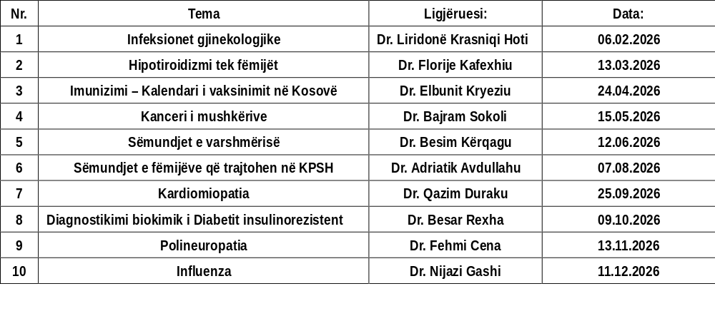
Për çdo shqetësim qytetarët e Komunës së Rahovecit, mund të drejtohen tek personeli shëndetësor apo me një nga përgjegjësit e institucionit. Po ashtu, ju keni mundësi të lënë shënime në kutinë e ankesave që gjendet në institucionin shëndetësor, apo të drejtoheni në Drejtorinë për Shëndetësi dhe Përkujdesje Sociale.
Gjithashtu, mund të kontaktoni Ministrinë e Shëndetësisë përmes linjës telefonike falas për ankesat e pacientëve në numrin 0800 17777, ose përmes adresës elektronike: linjafalas

RAPORTI I SHËRBIMEVE SOCIALE TË QPS-së RAHOVEC Janar – Shtator 2026;

Pasqyra e rasteve të paraqitura në formë tabelore sipas kategorive;

Nr. | Kategoria e shërbimeve (aktivitetet ofrimit të shërbimeve) | Janar | Shkurt | Mars | Prill | Maj | Qershor | Korrik | Gusht | Shtator | Tetor | Nëntor | Dhjetor | Gjithsej sipas kategorive
 |  | TM 1 |  |  | TM 2 |  |  | TM 3 |  |  | TM 4
1 | Fëmijë i braktisur dhe fëmijë potencial për braktisje. |  |  |  |  |  | 1 |  |  |  |  |  |  | 1
2 | Fëmijë i keqtrajtuar | 2 | 3 | 2 |  | 2 | 5 |  | 1 | 2 |  |  |  | 17
3 | Fëmijë/ i mitur i lënduar ne pune | 1 |  |  |  |  |  |  |  |  |  |  |  | 1
4 | Fëmijë me sjellje asociale |  | 6 | 2 |  | 3 | 2 | 2 |  | 1 |  |  |  | 16
5 | Fëmijë në kundërshtim me ligjin (delikuentet) |  | 13 | 1 | 6 | 2 | 4 | 4 |  | 14 |  |  |  | 44
6 | I mitur në cilësinë e dëshmitarit |  | 1 | 1 |  |  |  | 1 |  |  |  |  |  | 3
7 | Fëmijë me aftësi të kufizuar | 5 | 2 |  | 2 |  |  | 3 | 2 | 2 |  |  |  | 16
8 | Bashkëjetesat e hershme e të miturve |  |  | 1 |  |  | 2 |  | 1 |  |  |  |  | 4
9 | Pëlqim për punësim të së miturës.
10 | Pëlqim për pajisje me dokument identifikimi për fëmijë | 1 | 2 | 1 | 1 |  |  | 2 | 2 |  |  |  |  | 9
11 | Pëlqim për të miturin për tjetërsim të pronës. |  |  |  | 1 |  |  |  |  |  |  |  |  | 1
12 | Shkurorëzimi/zgjidhja e martesës
13 | Shkurorëzimi dhe besimi i fëmijëve |  | 4 |  |  | 4 | 1 |  | 1 | 2 |  |  |  | 12
14 | Besimi i fëmijëve | 1 | 5 | 1 | 1 | 1 |  |  |  |  |  |  |  | 9
15 | Kërkesë për ndryshim të aktgjykimit |  | 1 |  | 1 | 1 |  |  |  |  |  |  |  | 3
16 | Kontaktet personale |  | 1 |  |  |  |  |  |  |  |  |  |  | 1
17 | Përmbarimi i aktgjykimit per realizim te kontaktit |  |  |  |  | 1 |  |  |  |  |  |  |  | 1
18 | Rregullimi i marrëdhënieve familjare |  |  | 1 |  |  |  |  |  |  |  |  |  | 1
19 | Kujdestaria e rregullt ndaj fëmijëve dhe strehimi familjar brenda familjes |  |  |  |  |  |  | 1 |  |  |  |  |  | 1
20 | Kujdestaria e veçantë |  |  | 3 | 1 |  | 2 |  |  |  |  |  |  | 6
21 | Njoftim nga Gjykata për caktim të përfaqësuesit të përkohshëm | 1 |  | 4 | 1 | 2 | 1 |  | 3 | 1 |  |  |  | 13
22 | Të sëmurit psikik |  |  |  |  | 3 |  |  |  | 1 |  |  |  | 4
23 | Heqja e zotësisë së veprimit  ( kujdestaria e rregullt ) |  |  |  | 1 |  |  |  |  | 1 |  |  |  | 2
24 | Tentim dhunimi seksual ndaj të miturës |  |  |  |  |  |  |  | 3 |  |  |  |  | 3
25 | Dhuna në familje | 17 | 2 | 4 | 6 | 5 | 5 | 4 | 9 | 5 |  |  |  | 57
26 | Kërkesë nga Gjykata per urdhër mbrojtje |  |  | 1 |  |  | 1 |  |  |  |  |  |  | 2
27 | Dhunë fizike ndaj të miturit |  |  |  | 2 |  |  |  |  |  |  |  |  | 2
28 | I/E mitur e zhdukur |  |  |  |  | 1 |  |  | 1 |  |  |  |  | 2
29 | Tentim vetëvrasje | 1 | 1 |  |  |  | 1 | 1 |  |  |  |  |  | 4
30 | Mbikëqyrja/pezullim nga mbajtja e dënimit |  | 1 |  |  | 1 |  |  |  |  |  |  |  | 2
31 | Konstatim i gjendjes faktike | 3 | 4 | 5 | 1 |  | 3 | 3 | 3 | 2 |  |  |  | 24
32 | Vlerësim social për lirim nga nënshtetësia | 2 | 1 | 2 | 2 |  | 6 | 2 | 5 | 1 |  |  |  | 21
33 | Vërtetim për zotësinë e veprimit (armëmbajtje) | 51 | 27 | 12 | 18 | 5 | 14 | 25 | 28 | 18 |  |  |  | 198
34 | Vërtetim për zotësinë e veprimit (punësim) |  |  | 3 | 2 | 1 | 2 |  | 4 | 2 |  |  |  | 14
35 | Verifikim të statusit të kujdestarit |  |  |  |  |  |  |  |  | 1 |  |  |  | 1
Gjithësej sipas muajve:

RAPORTI I SKEMËS SË NDIHMËS SOCIALE JANAR – SHTATOR 2026.

Të dhënat për numrin e familjeve dhe shuma e mjeteve sipas muajve
Nr. | Muajt | Numri i familjeve | Shuma e mjeteve
1 | Janar | 452 | € 68,268.00
2 | Shkurt | 451 | € 68,616.00
3 | Mars | 450 | € 68,436.00
4 | Prill | 442 | € 66,720.00
5 | Maji | 450 | € 68,544.00
6 | Qershor | 440 | € 67,212.00
7 | Korrik | 452 | 68,508,00
8 | Gusht | 447 | 67,416.00
9 | Shtator | 447 | 67,416.00
 | Totali:

Sfidat dhe objektivat:

- Ofrimi sa më efikas dhe kualitativ të Shërbimeve Sociale qytetarëve në nevojë, në harmoni me legjislacionin në fuqi, standardeve minimale të përcaktuara nga ministria dhe Strategjisë Komunale për Mirëqenie Sociale.
- Mbështetja e personave në nevojë sociale si dhe shfrytëzuesve të ndihmës sociale bëhet përmes informimit dhe udhëzimi i qytetarëve lidhur me kriteret e parapara.
- Trajtimi dhe menaxhimi i rasteve që janë shfrytëzues të NS.
- Takimi i rregullt me punëtorët shëndetësor.
- Takime me organizata joqeveritare-OJQ lokale, me qëllim të ngritjes së nivelit të bashkëpunimit dhe koordinimit ndër-institucional dhe të profesionistëve përgjegjës.
- Bashkëpunimi me institucionet qendrore, donatorët dhe organizatat ndërkombëtare për projekte te reja në shëndetësi.
- Synimi kryesor i DSHPS-së është që aktivitetet të realizohen në mënyrë ligjore, transparente, efikase dhe në interes të qytetarëve.

Drejtori i DSHPS

Afrim Oruqi

